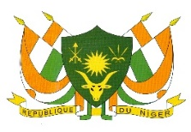

REPUBLIQUE DU NIGER
--------------
Fraternité – Travail – Progrès
--------------
MINISTERE DE L’HYDRAULIQUE ET DE L’ASSAINISSEMENT
--------------
Secrétariat Permanent du PANGIRE

« EAU POUR LA CROISSANCE ET LA REDUCTION DE LA
PAUVRETE DANS LE SOUS BASSIN DE LA MEKROU AU NIGER »
« PROJET MEKROU PHASE 2 – NIGER »
(ENV/2019/410-452)

CARTOGRAPHIE DES ACTEURS ET DES MODES DE GESTION DES RESSOURCES EN EAU DE LA PORTION NIGERIENNE DU SOUS-BASSIN DE LA MEKROU ET SA ZONE D’INFLUENCE

Rapport final

Avril 2022
Table des matières

LISTE DES CARTES 4
LISTE DES GRAPHIQUES 4
LISTE DES PHOTOS 4
SIGLES ET ABREVIATIONS 5
RESUME EXECUTIF 6
1. INTRODUCTION 9
1.1. Contexte et justification 9
1.2. Objectifs et résultats attendus 10
1.3. Démarche méthodologique adoptée pour la mission 10
1.3.1. Phase de préparation 10
1.3.2. Phase de collecte d’informations complémentaires sur le terrain 12
1.3.3. Phase de production du rapport 14
1.4. Principales difficultés 14
2. CONTEXTE PHYSIQUE ET SOCIO-ECONOMIQUE DU SOUS BASSIN DE LA MEKROU AU NIGER 15
2.1. Situation géographique du sous-bassin de la Mékrou 15
2.2. Conditions climatiques dans le sous bassin de la Mékrou au Niger 17
2.3. Végétation, occupation du sol et faune dans le sous bassin de la Mékrou au Niger 18
2.4. Réseau hydrographique du sous bassin de la Mékrou au Niger 20
2.5. Géologie - hydrogéologie 22
2.6. Zones humides des sites RAMSAR 24
2.7. Démographie et contexte socio-économique du sous-bassin de la Mékrou au Niger 24
2.8. Profil socio-économique des régions et des communes du sous-bassin 25
3. CADRE ORGANISATIONNEL ET INSTITUTIONNEL DE GESTION DES RESSOURCES EN EAU DANS LE SOUS-BASSIN 30
3.1. Cadre politique et stratégique de gestion des ressources en eau au Niger 30
3.2. Cadre juridique de gestion des ressources en eau au Niger 30
3.3. Cadre institutionnel de gestion des ressources en eau 33
3.3.1. Les structures centrales et décentralisées de l’État 33
3.3.2. Les communes 39
3.3.3. Les organisations de la société civile 39
3.3.4. Le secteur privé 43
3.3.5. Cadres multi-acteurs nationaux et régionaux 44
3.4. Analyse des limites du cadre institutionnel et juridique 46
3.5. Cartographie des acteurs intervenant dans le sous-bassin de la Mekrou au Niger pour une synergie d’actions 47
4. USAGES ET MODES DE GESTION DES RESSOURCES EN EAU DANS LE SOUS BASSIN DE LA MEKROU 56
4.1. Secteur de l’agriculture 56
4.2. Secteur de l’élevage 56
4.3. Secteur de la pêche 57
4.4. Secteur de la foresterie et de l’environnement 58
4.5. Approvisionnement en eau potable 59
4.6. Hygiène et assainissement 60
4.7. Secteur des transports, du tourisme, des mines et de l’artisanat 61
4.8. Plans culturel et cultuel 62
5. CONCLUSION 63
REFERENCES BIBLIOGRAPHIQUES 64
ANNEXES 65
Annexe 1 : Documents collectés auprès du SP/PANGIRE et l’UCP du Projet Mékrou- 2-Niger 66
Annexe 2 : Personnes rencontrées 67

LISTE DES TABLEAUX
Tableau 1: Aperçu des informations et renseignements collectées au niveau 13
Tableau 2 : Type, sources d’informations et outils de collecte de données pour la production du rapport sur la cartographie des acteurs et modes de gestion 14
Tableau 3 : Superficies, villages administratifs et hameaux rattachés par commune 17
Tableau 4 : Superficies des unités d’occupation des sols (année ?) 19
Tableau 5 : Évolution de l’incidence de la pauvreté par région de 2011 à 2018 26
Tableau 6 : Évolution du Taux brut de scolarisation, de l’enseignement moyen, par sexe et par région de 2016-2017 à 2017-2018 29
Tableau 11 : Projets en cours d'exécution en synergies/liens avec le projet Mékrou 2 - Niger 48
Tableau 7 : Ouvrages d’AEP recensés par commune 59
Tableau 8 : indicateurs d'accès des ménages à l'eau potable en 2019 60
Tableau 9 : indicateurs d'accès des ménages aux services d’assainissement en 2019 60
Tableau 10 : indicateurs d'accès des institutions aux services d’assainissement en 2019 61

LISTE DES CARTES
Carte 1: Situation géographique du sous bassin transfrontalier de la Mékrou (Source : Etude Mékrou Niger, 2016) 15
Carte 2 : Communes de la zone d’influence du sous bassin de la Mékrou au Niger 17
Carte 3 : Situation d’occupation des sols 19
Carte 4 : Plans d’eau du sous bassin 21
Carte 5 : Mares permanentes et semi permanentes du parc W 22
Carte 6 : Carte géologique de la zone d’intervention du Projet Mékrou 2 23
Carte 7 : Principaux aquifères de la zone du projet. 23
Carte 8 : Localisation des zone protégées et zone humides du sous bassin 24

LISTE DES GRAPHIQUES
Graphique 1 : Variation de ces températures mensuelles à la station synoptique de la Tapoa 17
Graphique 2 : hauteurs des pluies enregistrées à la station synoptique de la Tapoa 18
Graphique 3 : Proportion d’accouchements assistés par du personnel de santé qualifié selon diverses caractéristiques du contexte de résidence (Source : EDSN 2012, INS) 28
Graphique 4 : Densité du personnel de santé pour 1 000 habitants spécifiques de 2017 à 2019 29

LISTE DES PHOTOS
Photo 1 : Vues de réunions tenues à Tamou et à Kirtachi 12
Photo 2 : Vue de la réunion de Falmey 13

SIGLES ET ABREVIATIONS
ABN | Autorité du Bassin du Niger
AFD | Agence Française de Développement
AUE | Association des Usagers de l'Eau
AUSPE | Association des Usagers du Service Public de l'Eau
BAD | Banque Africaine de Développement
BM | Banque Mondiale
CBLT | Commission du Bassin du Lac Tchad
CCR | Centre Commun des Recherches
CEA | Commission Economique pour l'Afrique
CGPE | Comité de Gestion de Point d'Eau
CILSS | Comité permanent Inter Etats de Lutte contre la Sécheresse dans le Sahel
CNEA | Commission Nationale de l'Eau et de l'Assainissement
CNEDD | Conseil National de l’Environnement pour un Développement Durable
COFO | Commission Foncière
CREA | Commission Régionale de l'Eau et de l'Assainissement
CTB | Coopération Technique Belge
CT | Continental Terminal
2IE | Institut International d’Ingénierie de l’eau et de l’environnement
DANIDA | Coopération Danoise
DGRE | Direction Générale des Ressources en Eau
DMN | Direction de la Météorologie Nationale
EAA | Eau et Assainissement pour l'Afrique
GIRE | Gestion Intégrée des Ressources en Eau
GRN | Gestion des Ressources Naturelles
GWP-AO | Partenariat Régional de l’Eau de l’Afrique de l’Ouest
GWP | Global Water Partneship / Partenariat Mondial de l’Eau
GWPO | Organisation Partenariat Mondial de l’Eau
HCBK | Haut-Commissariat au Barrage de Kandadji
I3n | Initiative Les Nigériens Nourrissent les Nigériens
INRAN | Institut National de Recherche Agronomique du Niger
IRD | Institut de Recherche Développement
JRC | Joint Research Center/ Centre Commun de Recherche
MAG | Malnutrition Aigüe Globale
MAS | Malnutrition Aigüe Sévère
MHA | Ministère de l'Hydraulique et de l'Assainissement
MT | Ministère des transports
OCB | Organisation Communautaire de Base
OMM | Organisation Météorologique Mondiale
ONG | Organisation Non Gouvernementale
PAM | Programme Alimentaire Mondiale
PANGIRE | Plan d'Action National de Gestion Intégrée des Ressources en Eau
PDC | Plan de Développement communal
PLEA | Plan Local Eau- Hygiène-Assainissement
PNAEPA | Programme National d’Alimentation en Eau Potable et Assainissement
PNE | Partenariat National de l’Eau
PNUD | Programme des Nations Unies pour le Développement
PTF | Partenaire Technique et Financiers
SEEN | Société d'Exploitation des Eaux du Niger
SOPHAB | Stratégie Opérationnelle de Promotion de l’Hygiène et de l’Assainissement de Base
SPEN | Société du Patrimoine des Eaux du Niger
SVT | Science de la Vie et de la Terre
UAM | Université Abdou Moumouni
UE | Union Européenne
UGE | Unité de Gestion de l'Eau

RESUME EXECUTIF
Afin de soutenir la dynamique de mise en œuvre du PANGIRE dans le sous bassin de la Mékrou au Niger, le « Projet Eau pour la Croissance et la Réduction de la Pauvreté dans le sous bassin de la Mékrou au Niger (Projet Mékrou Phase 2 – Niger) » s’est engagé à doter le sous bassin d’un Schéma d’Aménagement et de Gestion des Eaux (SAGE) qui est un outil de planification et de gestion durable des ressources en eau et ressources connexes.
La mission d’étude relative à la Cartographie des acteurs et des modes de gestion des ressources en eau du sous-bassin de la Mékrou et sa zone d’influence au Niger s’inscrit dans le cadre de ce processus. Les objectifs spécifiques de cette mission sont de deux ordres : (i) établir la cartographie des acteurs et des usagers des ressources en eau dans la portion nigérienne du sous-bassin de la Mékrou et sa zone d’influence ; (ii) réaliser l’état des lieux de modes de gestion des ressources en eau dans la portion nigérienne du sous-bassin de la Mékrou et sa zone d’influence.
La démarche méthodologique utilisée pour conduire cette mission est participative et comprend trois principales phases :
- la phase préparatoire faite de : (i) la mission de prise de contact avec les autorités locales de la zone d’étude ; (ii) la réunion de cadrage méthodologique ; (iii) la collecte et l’exploitation de la documentation disponible ; ainsi que (iii) la préparation et la mise en place du dispositif de collecte de données sur le terrain ;
- la phase de collecte de données sur le terrain auprès des usagers des ressources en eau, des services techniques déconcentrés et décentralisés (eau, environnement, agriculture, pêche, élevage, mines, énergie, foresterie, planification, tourisme, etc.) en se basant essentiellement sur les outils de collecte et les guides d’entretiens joints en annexes ;
- la phase d’élaboration de rapports pendant laquelle les différentes informations et données collectées ont été saisies dans une base de données conçue à cet effet. Ces données ont été ensuite analysées afin d’élaborer les différents livrables dont le présent rapport sur la cartographie des acteurs et les modes de gestion des ressources en eau dans la portion nigérienne du sous bassin.
L’établissement de la cartographie des acteurs s’est d’abord appuyé sur un bref état des lieux du cadre politique et stratégique puis celui du cadre juridique de gestion des ressources en eau dans le sous bassin de la Mekrou au Niger. Cet etat des lieux a revelé que le Niger dispose d’un Plan d’action National de Gestion intégrée des ressources en eau (PANGIRE) qui décrit et décline les grandes orientations de la politique nationale de l’eau en conformité avec les engagements internationaux pris par les gouvernants. A ce plan federateur et multisecoriel s’ajoute divers documents de strategies sous-sectorielles. Les orientations prises dans ces documents de planification sont legimees par divers textes de lois (cadre juridique) de gestion des ressources en eau au Niger dont ceux spécifiques au secteur de l’eau, ceux relatifs à l’environnement ainsi que ceux d’ordre général. De façon spécifique au secteur de l’eau, on note entre autres : le Code de l’Eau et ses décrets d’application ; ainsi que la Loi n°60-28 du 25 mai 1960 fixant les règles de mise en valeur et de gestion des aménagements agricoles réalisés par la puissance publique. Pour ce qui est des textes portant sur le secteur de l’environnement, on note entres autres : (i) la Loi-cadre relative à l’environnement ; (ii) la Loi n° 98-042 du 07 décembre 1998 portant Régime de la Pêche ; (iii) la Loi n° 2004-040 du 8 juin 2004 portant régime forestier au Niger ; (vi) le Décret n° 97-006/PRN/MAG/El du 10 Janvier 1997, portant réglementation de la mise en valeur des ressources naturelles rurales ; (vii) l’Ordonnance n°93-016 du 2 mars 1993, instituant un Code minier, modifiée et complétée par l’ordonnance n° 99-48 du 5 novembre 1999, modifiée et complétée par la loi n° 2006-26 du 9 août 2006.
Quant au cadre organisationnel et institutionnel, les résultats de l’étude montrent qu’il est constitué de plusieurs catégories d’acteurs que sont les structures centrales et déconcentrées de l’Etat, les collectivités territoriales, les organisations de la société civile, le secteur privé, les cadres multi-acteurs et les Partenaires Techniques et Financiers (PTF).
- Les structures centrales et déconcentrées de l’État sont constituées :
- du Ministère de l’Hydraulique et de l’Assainissement et de ses directions techniques chargés de la conception, de l’élaboration, de la mise en œuvre, du suivi et de l’évaluation de la politique nationale en matière d’hydraulique et d’assainissement au Niger ;
- du Ministère chargé de l’environnement et de la lutte contre la désertification ;
- des Ministères en charge de l’Agriculture, des Transports, de l’élevage, etc.
- Les collectivités territoriales sont composées des régions et des communes.
- Au nombre des organisations de la Société civile, il y a principalement :
- les Associations d’usagers d’eau (AUE) ;
- les Associations des usagers du service public d’eau (AUSPE) ;
- les ONG du secteur de l’Eau, l’Hygiène et l’Assainissement ;
- la Coordination nationale nigérienne des usagers des ressources naturelles du bassin du Niger.
- Le Secteur privé est fait de bureaux d’études et d’entreprises privées.
- Au niveau des cadres multi-acteurs nationaux et régionaux, on note entre autres :
- le Conseil National de l’Environnement pour un Développement Durable (CNEDD) ;
- le Haut-Commissariat à l’Aménagement de la Vallée du Niger (HCAVN) ;
- le Centre Régional AGRHYMET (CRA) ;
- l’Institut de Recherche pour le Développement (IRD) ;
- le Centre Africain des Applications de la Météorologie pour le Développement (ACMAD).
- Les organes de GIRE selon le code de l’eau sont :
- la Commission Nationale de I'Eau et de l'Assainissement (CNEA) et qui est un organe consultatif et de concertation qui apporte son concours à la définition des objectifs généraux et des orientations de la politique nationale de l'eau et de l'assainissement. Elle se prononce sur les dossiers qui lui sont soumis par le gouvernement ou par auto-saisine ;
- Au niveau régional, les Commissions de Gestion de l'Eau (CGE) au niveau des Unités de Gestion de l’Eau (UGE) créées pour servir de cadre physique pour la gestion et la planification des ressources en eau ;
- En attendant la mise en place effectives des Commission de Gestion de l’Eau, la Commission Régionale de I ‘Eau et de I ‘Assainissement (CREA) a été créée pour servir d’organe consultatif et de concertation au niveau de chacune des huit (8) régions du pays ;
- les organes locaux de gestion de l'eau tels que les AUE, les CLE, etc.
Relativement aux usages des ressources en eau dans la portion nigérienne du sous-bassin de la Mékrou et sa zone d’influence, les résultats de l’étude en révèlent une pluralité. Il s’agit des usages domestiques (alimentation en eau de la population, lessive, vaisselle, construction des habitations en banco), abreuvage du bétail et de la faune, agriculture notamment l’irrigation, la pêche et la pisciculture.
Ainsi, l’approvisionnement en eau potable des populations est assuré à partir des forages, des puits et systèmes d’adduction d’eau villageoise. Les usages domestiques de l’eau portent sur l’utilisation de l’eau pour la boisson, la préparation des repas, la transformation agro-alimentaire, les usages ménagers non culinaires (lessive, vaisselle, toilettes) et le lavage des moyens de déplacement (motos, véhicules, etc.).
Dans la production agricole, il est observé principalement des pratiques de production maraichère et rizicole au niveau des micros-bassins dans les trois communes du sous bassin au Niger avec l’utilisation de beaucoup d’intrants agricoles, pouvant avoir des effets néfastes sur les ressources en eau en termes de pollution.
En ce qui concerne l’élevage, les ressources en eau (cours d’eau, retenues/barrages, puits pastoraux) du sous-bassin de la Mékrou au Niger servent à l’abreuvement des animaux. Pour ce qui est de la pêche et de la pisciculture, elles sont pratiquées dans les mares et retenues d’eau qui sont empoissonnées. Mais les pratiques de pêche les prélèvements perturbent l'équilibre des espèces concernées et, en l'absence de suivi, la pression peut conduire à l'effondrement des stocks (surpêche). Les pratiques d’empoisonnement des mares - et même la simple pêche amplifiée– affectent l'équilibre des milieux récepteurs. Aussi a-t-on noté que la commercialisation du poisson sous forme fumée a des effets destructeurs sur le couvert végétal (très forte demande en bois) des berges avec des conséquences sur le comblement des cours d’eau, la dégradation des berges des cours d’eau, la dégradation de la qualité de l’eau.
Dans le secteur de la foresterie et de l’environnement, il est à noter que l'environnement naturel dans le sous bassin est en dégradation régulière en raison des sécheresses répétées, de l’érosion éolienne et hydrique, de la pression démographique sur les terres cultivables et de leur exploitation continue entraînant la réduction voire la disparition des jachères. Le recours massif au bois pour satisfaire les besoins énergétiques, constitue une grave menace pour la pérennité des ressources forestières nationales, les ressources en eau et la préservation de la faune. La diminution des aires de pâturage, conjuguée à l’augmentation du cheptel, contribue également à la dégradation du couvert végétal et du milieu naturel.
Par ailleurs, les activités comme l’orpaillage et l’exploitation du natron sont aussi réalisées dans certaines parties de la zone d’étude avec des effets néfastes sur les ressources en eau.et l’environnement.
De ces pratiques plurielles des usages des ressources en eau dans le sous-bassin de la Mekrou au Niger, il se dégage divers modes de gestion. Ainsi, les sources naturelles (cours et plans d’eau) sont à accès libre dans la plupart des cas. Chaque usager en fonction de ses besoins peut librement avoir accès à la ressource, créant parfois des problèmes de surexploitations, de pressions peu contrôlées sur les ressources et, par ricochet, des conflits de divers types. Pour ce qui est des infrastructures de mobilisation des ressources en eau mises en place, la gestion communautaire autrefois généralisée, semble progressivement faire place à la gestion déléguée dans les trois communes.

INTRODUCTION

Contexte et justification
L’eau représente l’un des besoins humains les plus fondamentaux. Elle est indispensable à la vie et à tous les secteurs de développement économique. Cependant, les ressources hydriques sont soumises à des pressions sans précédent, du fait d’une plus grande consommation liée à la croissance démographique et du développement des secteurs économiques concurrents.
Face à cette situation, la République du Niger a opté pour une gestion rationnelle, efficiente et durable des ressources en eau à travers l’approche de « Gestion Intégrée des Ressources en Eau (GIRE) » dans le but de garantir l’eau en quantité suffisante et de qualité adéquate pour tous les usages d’une manière durable équitable et efficiente.
Pour opérationnaliser cette approche, le Gouvernement du Niger à travers le Ministère de l’Hydraulique et de l’Assainissement (MHA) s’est engagé avec l’appui des partenaires techniques et financiers dans la mise en place d’un environnement favorable, le développement d’un cadre institutionnel et des outils de planification et de gestion durable des ressources en eau en tenant compte des principes de la GIRE. Il s’en est résulté entre autres :
- l’adoption de l’ordonnance n° 2010-09 du 1er avril 2010 portant Code de l’Eau au Niger. Par ce texte, le Gouvernement de la République du Niger confirme le choix de la GIRE, comme approche de gestion durable des ressources en eau du pays ;
- l’élaboration du Plan d’Action National de Gestion Intégrée des Ressources en Eau (PANGIRE) et son adoption par le Gouvernement en mai 2017 ;
- la création d’un Secrétariat Permanent pour le suivi de la mise en œuvre des actions du PANGIRE ;
- la révision du décret créant la Commission Nationale pour l’Eau et l’Assainissement (CNEA) pour lui attribuer le rôle de comité de pilotage du PANGIRE.
Le PANGIRE du Niger est un document de planification des actions prioritaires du secteur de l’eau dont la mise en œuvre est indispensable pour le développement durable et la gestion coordonnée de l’eau en vue de lutter contre la pauvreté, préserver l’environnement, améliorer la résilience des hommes et des écosystèmes et promouvoir le développement socio-économique.
En s’inscrivant dans la dynamique de mise en œuvre du PANGIRE dans le sous bassin de la Mékrou au Niger, la phase 2 du Projet « L’Eau pour la Croissance et la Réduction de la Pauvreté dans le sous bassin de la Mékrou au Niger (Projet Mékrou Phase 2 – Niger) entend soutenir entre autres la finalisation du projet de SAGE du sous bassin de la Mékrou au Niger.
Pour ce faire, l’Unité de Gestion du Projet (UGP) a sollicité les services du Cabinet d’études AGECRHAU pour la cartographie des acteurs et des modes de gestion des ressources en eau de la portion nigérienne du sous bassin de la Mékrou et sa zone d’influence.
Le présent rapport rend compte des résultats de la cartographie des acteurs et des modes de gestion des ressources en eau de la portion nigérienne du sous bassin de la Mékrou et sa zone d’influence. Il s’articule autour des points ci-après :
- le bref rappel des objectifs et résultats attendus ;
- la méthodologie utilisée pour la conduite de la mission ;
- le contexte physique et socio-économique du sous bassin de la Mékrou au Niger ;
- le cadre institutionnel et juridique de gestion des ressources en eau au Niger ;
- les principaux acteurs intervenant dans la gestion des ressources en eau dans le sous-bassin de la Mékrou au Niger ;
- les modes de gestion des ressources en eau dans le sous-bassin de la Mékrou au Niger ;
- l’analyse des interactions entre les acteurs et les usagers de l’eau dans le sous bassin de la Mékrou au Niger.

Objectifs et résultats attendus
L’objectif principal visé à travers cette mission est de mettre en place un cadre de gestion et de planification du développement des ressources en eau du sous-bassin de la Mékrou au Niger, assorti de la définition des initiatives pilotes de mise en œuvre.
De façon spécifique, la mission vise à :
- établir la cartographie des acteurs et usagers de la portion nigérienne du sous bassin de la Mékrou et sa zone d’influence ;
- réaliser l’état des lieux des modes de gestion des ressources en eau dans la portion nigérienne du sous bassin de la Mékrou et sa zone d’influence.
Au terme de la mission, les principaux résultats attendus sont suivants les suivants :
- la cartographie des acteurs et usagers de la portion nigérienne du sous bassin de la Mékrou et sa zone d’influence est étable ;
- l’état des lieux des modes de gestion des ressources en eau dans la portion nigérienne du sous bassin de la Mékrou et sa zone d’influence est réalisée.

Démarche méthodologique adoptée pour la mission
L’ensemble de la mission s’est déroulée suivant trois principales phases à savoir une phase de préparation, une phase de collecte de données sur le terrain et une phase de production du rapport de l’étude.

1.3.1. Phase de préparation
Cette phase comprend : (i) la mission de prise de contact avec les autorités locales de la zone d’étude ; (ii) la réunion de cadrage méthodologique ; (iii) la collecte et l’exploitation de la documentation disponible ; ainsi que (iii) la préparation et la mise en place du dispositif de collecte de données sur le terrain.

Prise de contacts avec les autorités locales de la zone d’étude
En prélude au démarrage des travaux sur le terrain et compte tenu de la situation sécuritaire dans la zone, une mission préliminaire s’est déroulée du 2 au 5 février 2021. Cette mission très riche en enseignement, a permis de rencontrer les autorités administratives ainsi que les services déconcentrés de l’Etat concernés par les questions de gestion des ressources en eau au niveau des deux régions cibles (Dosso et Tillabéry). La mission a été effectuée en trois (3) étapes :
- l’étape de Dosso-Margou-Falmey ;
- l’étape de Tillabéry-Say-Tamou ;
- l’étape de Kollo-Kirtachi.
A toutes ces étapes, des échanges fructueux ont eu lieu autour des questions sanitaires et sécuritaires pour la bonne exécution des missions sur le terrain. Au niveau de toutes les deux (2) régions et à toutes ces étapes, les autorités ainsi que les services techniques de l’Etat rencontrés ont, après avoir écouté les membres de la mission, pris des engagements pour faciliter le bon déroulement des activités des Consultants recrutés sur le terrain. Par ailleurs, les informations reçues de la part des autorités locales et départementales ont permis d’ajuster l’organisation de la mission sur le terrain. En effet, les contraintes sécuritaires et les limitations de l’utilisation de certains moyens logistiques (voitures et motos) ne permettent pas de se rendre sur certains sites dans certaines portions de la zone d’études.

Réunion de cadrage méthodologique
La réunion de cadrage méthodologique s’est déroulée le mercredi 16 février 2021 dans la salle de réunion du MHA à Niamey. En plus de l’équipe du SP/ PANGIRE, celle de l’UGP et des Consultants mandatés, cette réunion a connu la participation de la Délégation de l’Union Européenne à Niamey, du Centre Commun de Recherche (CCR) de la Commission Européenne (en ligne) et d’autres partenaires de mise en œuvre de la GIRE au Niger (DGRE, DMN, ABN, Direction Générale de l’Environnement, Direction en charge de l’Agriculture, GiZ, Coopération Suisse, Coopération Danoise, Ambassade des Pays-Bas au Niger, etc).
La réunion a permis d’échanger davantage sur la compréhension de la mission, de discuter la méthodologie ainsi que des acteurs à impliquer et des outils de conduite de la mission ; de déterminer la documentation pertinente existant au niveau de l’UGP, d’échanger sur les formalités administratives en vue du démarrage et de l’accès à l’information auprès notamment des institutions locales et acteurs locaux. Aussi, a-t-elle permis d’examiner le chronogramme des activités du Consultant.
A la fin de la séance, l’UGP et les Consultants ont échangé sur certains points saillants notamment l’amélioration de la méthodologie proposée, le respect des délais de soumission des versions provisoires et finales des livrables ainsi que l’implication des autorités locales, de la Direction Générale des Ressources en Eau (DGRE) et de la Direction Nationale de la Météorologie (DNM).

Collecte et exploitation de la documentation disponible
A la suite de la réunion de cadrage méthodologique, l’UGP a partagé avec le Consultant, la documentation disponible sur la GIRE concernant le sous-bassin de la Mékrou et plus précisément sa portion nigérienne. Il s’agit entre autres :
- du projet de SAGE de la portion nigérienne du sous-bassin de la Mékrou ;
- du rapport de l’étude de la situation de référence et d’acquisition de données concernant la gestion intégrée des ressources en eau du sous-bassin de la Mékrou ;
- du rapport de l’étude portant sur l’identification des priorités de développement sur la portion nigérienne du sous-bassin transfrontalier de la Mékrou ;
- du Cadre Stratégique pour la Sécurité en Eau (CaSSE) du bassin transfrontalier de la Mékrou et sa zone d’influence ;
- du SDAGE du bassin transfrontalier de la Mékrou ;
- de l’Atlas thématique du bassin de la Mékrou ;
- du Code de l’Eau du Niger ;
- du PANGIRE du Niger.
D’autres documents comme les Plans Locaux d’Eau et d’Assainissement (PLEA) ainsi que les Plans de Développement Communaux (PDC) ont complété cette liste de documents collectés et exploités.

Recrutement et formation des agents de terrain
Il s’est agi principalement de mobiliser et de constituer les équipes de collecte de données, de les former et de les doter des ressources (matérielles et financières) requises pour leur mandat puis enfin d’organiser les rencontres pour le bon déroulement de la mission sur le terrain.

Phase de collecte d’informations complémentaires sur le terrain
Cette collecte de données s’est déroulée sur le terrain auprès des usagers des ressources en eau, des services techniques déconcentrés et décentralisés (eau, environnement, agriculture, pêche, élevage, mines, énergie, foresterie, planification, tourisme, etc.) en se basant essentiellement sur les outils de collecte et les guides d’entretiens élaborés à cet effet.
Les experts du consultant ont tenu des réunions de travail au niveau de chacun des trois chefs-lieux des communes suivant le calendrier suivant :
- Commune de Tamou : 14 juillet 2021
- Commune de Falmey : 15 et 16 juillet 2021
- Commune de Kirtachi : 17 juillet 2021
Les points suivants ont notamment été abordés lors des rencontres de travail :
- objectifs du projet, bailleur de fonds et zone d’intervention ;
- attentes du projet notamment la pleine participation des acteurs ;
- présentation entre autres des priorités de développement de la partie nigérienne de la rivière Mékrou relevées lors de l’exploitation documentaire ;
- projets intervenant dans les communes ;
- définition des priorités de développement communal sur la base des priorités de développement ci-haut évoquées.
Les séances de travail se sont déroulées en présence des représentants des services techniques départementaux et/ou communaux, des associations des usagers de l’eau (pêchers, éleveurs, irrigants, …).
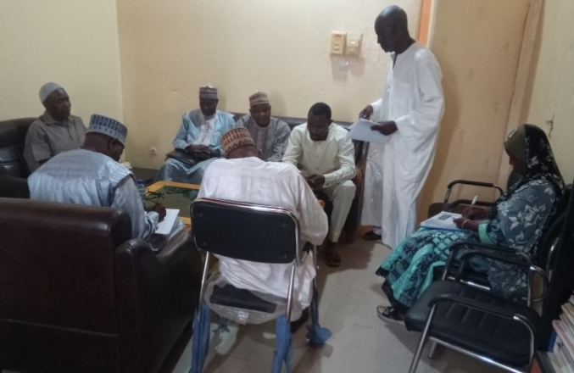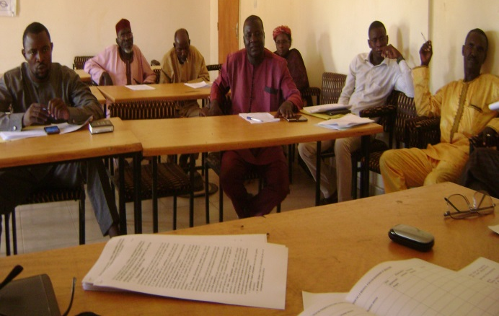
Photo 1 : Vues de réunions tenues à Tamou et à Kirtachi

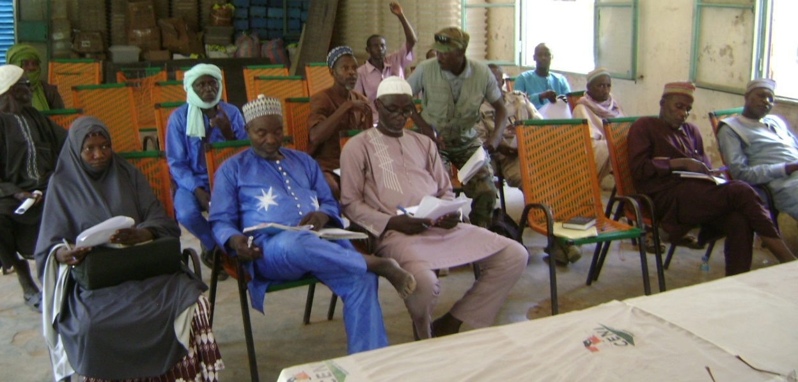

Photo 2 : Vue de la réunion de Falmey
La collecte des données s’est aussi faite auprès des structures nationales (voir tableau 1 ci-dessous) en charge de la collecte, du traitement et de la gestion des données sur les ressources en eau au Niger.
Les données collectées ont porté sur les ressources en eau, les utilisations, les problèmes et les défis importants à relever dans la portion nationale du sous-bassin de la Mékrou au Niger.
Le tableau 1 ci-dessous donne la liste des structures rencontrées et les types d’information collectées.
Tableau 1: Aperçu des informations et renseignements collectées au niveau
Structures | Aperçu des informations collectées
UGP | - Documentation sur le Projet Mékrou 1 et autres conseils et suggestions
SP/PANGIRE | - Documentation sur le PANGIRE du Niger et sa mise en œuvre ainsi que les perspectives y afférentes
IGNN | - Carte de délimitation de la portion nationale du sous-bassin de la Mékrou au Niger avec les limites administratives  - Cartes topographiques et pédologiques du sous-bassin de la Mékrou au Niger  - Cartes des principaux cours d’eau et de l’ensemble du réseau hydrologique du sous-bassin de la Mékrou au Niger  - Carte d’occupation du sol et des populations du sous-bassin de la Mékrou au Niger  - Cartes Environnement : zones humides, sites Ramsar, zones protégées, réserves naturelles, parcs du sous-bassin de la Mékrou au Niger  - Carte des usages socio-économiques liés à l’eau du sous-bassin de la Mékrou au Niger  - Cartes d’aménagement et de gestion du sous bassin du Niger
DMN, Centre Régional AGRHYMET | - Données météorologiques (température, pluviométrie, évapotranspiration, humidités, vent, etc.)  - Réseau de stations météorologiques dans la zone d’étude
DGRE | - Débits, lame d’eau ou limnimétrie, le niveau de la nappe d’eau  - Données sur la qualité des eaux de surface et souterraine  - Réseaux de stations hydrologiques et piézométriques
ABN | - Directives de gestion des ressources en eau dans le bassin du Niger (Charte de l’Eau, PIC Niger, Plan d’Action de Développement Durable du Bassin du Niger, Etc.)  - Orientations stratégiques de la Vision Partagée pour le développement durable du bassin du Niger  - Priorités de développement tant du bassin du Niger que du sous-bassin de la Mékrou
Bureaux d’études, projets et ONG | - Documentation sur les activités menées par ces structures en lien avec les ressources en eau
INS | - Populations (actuelles et projections) du sous-bassin
Dans les parties non touchées par l’insécurité, tous les Experts suivant les informations à rechercher, se sont déplacés sur le terrain afin de renseigner les fiches conçues pour la collecte des données.
Le Consultant a tenu des rencontres et réunions de travail au niveau des Chefs-lieux des communes dans les parties où l’accès à l’équipe du Consultant est impossible pour des raisons d’insécurité et tenant compte des contraintes suivantes :
- la difficulté d’avoir des enquêteurs locaux ayant un niveau universitaire ;
- la difficulté d’établir un quelconque contact avec des acteurs locaux quel que soit leur niveau scolaire, en mesure de collecter les données pour l’équipe.
Le tableau 2 ci-après donne un aperçu des données nécessaires à collecter par livrable, les sources d’informations, les outils de collecte de données ainsi que les méthodes de collecte.
Tableau 2 : Type, sources d’informations et outils de collecte de données pour la production du rapport sur la cartographie des acteurs et modes de gestion
Types de données et informations nécessaires | Sources et acteurs concernés | Outils de collecte | Méthode de collecte
- Listes des acteurs opérant dans le sous bassin de la Mékrou au Niger.  - Rôles et responsabilités de chaque acteur dans la gestion et l’utilisation des ressources en eau du sous-bassin de la Mékrou au Niger  - Ressources en eau disponibles et leurs localisations.  - Principaux usages socioéconomiques en lien avec les ressources en eau (consommateurs de l’eau et non consommateurs de l’eau).  - Usagers et caractéristiques (autochtones, étrangers, âges...).  - Modes de prélèvement des ressources en eau, Pratiques de gestion des ressources en eau, etc.  - Impacts actuels et potentiels de chaque usage/ mode de prélèvement/ pratique de gestion sur d’autres usagers et les ressources en eau ainsi que les écosystèmes associés | DGRE, SP PANGIRE, Mairies, Directions Régionales et Départementales, Organisations Socio-Professionnelles, Usagers des Ressources en eau, Universités et Centres de Recherche, les organisations de la société civile, etc. | Fiches d’enquête | Exploitation documentaire, focus group et entretiens individuels

Phase de production du rapport
Les différentes informations et données collectées ont été saisies dans une base de données conçue à cet effet. Ces données ont été ensuite analysées et traitées afin d’élaborer le présent rapport sur la cartographie des acteurs et les modes de gestion des ressources en eau dans la portion nigérienne du sous bassin qui a été amendé lors des ateliers régionaux de restitution par les parties prenantes du sous bassin de la Mékrou.
Les observations et amendements issus des ateliers de restitution et de validation du rapport provisoire ont servi à sa finalisation.

Principales difficultés
La mission a répertorié un nombre important de projets et programmes mais la documentation fait défaut pour les renseigner intégralement.

CONTEXTE PHYSIQUE ET SOCIO-ECONOMIQUE DU SOUS BASSIN DE LA MEKROU AU NIGER

Situation géographique du sous-bassin de la Mékrou
La rivière Mékrou, longue de 410 km, est un affluent transfrontalier du fleuve Niger en rive droite partagé entre le Burkina Faso, le Benin et le Niger. Le bassin transfrontalier de la rivière Mékrou et sa zone d’influence couvre une superficie de 10.500 km² et abrite les communes de Banikoara, Karimama, Kérou, Kouandé et Péhonco en République du Bénin ; les communes de Botou, Tansarga et Diapaga au Burkina Faso ainsi que les communes de Tamou, Kirtachi et Falmey en République du Niger.
La carte N°1 ci-dessous donne la situation géographique du sous bassin et de sa zone d’influence.
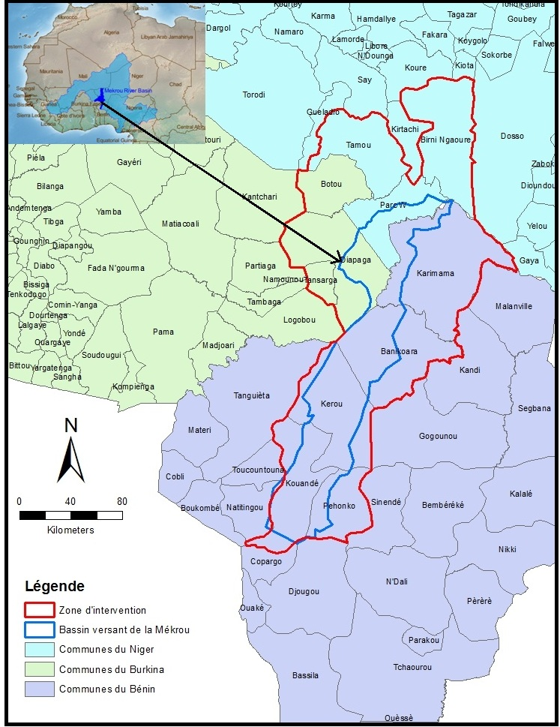
Carte 1: Situation géographique du sous bassin transfrontalier de la Mékrou (Source : Etude Mékrou Niger, 2016)
La zone délimitée par la portion nigérienne du bassin transfrontalier de la Mékrou, concerne le Parc National W du Niger et les Communes Rurales de Tamou, Kirtachi et Falmey, respectivement dans les départements de Say, Kollo et Falmey.
La Commune Rurale de Tamou est située dans la partie Sud-ouest du Département de Say. Elle couvre une superficie de 5 230 km² et est limitée au Nord par la Commune Urbaine de Say, au Sud par les frontières du Burkina Faso et du Bénin, au Sud- Est par le Bénin, à l’Est par le fleuve Niger et à l’Ouest par la Commune Rurale de Gueladio. Sa population est répartie dans 54 villages administratifs et 63 hameaux rattachés. Elle abrite la réserve totale de faune de Tamou qui couvre une superficie de 76 000 ha.
La Commune Rurale de Kirtachi est située à 75 km de la Commune Urbaine de Kollo. Elle couvre une superficie de 3782 km². Elle est limitée au Nord par les Communes Rurales de Kouré et de Fakara, au Sud par le Parc National du W Niger, à l‘Est par les Communes Rurales de Falmey et de Fabidji et à l'Ouest par la Commune Urbaine de Say et la Commune Rurale de Tamou. Sa population est répartie dans 28 villages administratifs et 62 hameaux rattachés. La grande partie de la Commune Rurale de Kirtachi est située dans la réserve partielle de faune de Dosso qui couvre une superficie de 306 500 ha partagée entre les Communes de Kirtachi et de Falmey.
La Commune Rurale de Falmey est située dans le Sud- Ouest de la région de Dosso à 160 km de la Capitale Niamey. Elle constitue une des deux Communes qui composent le département de Falmey (Falmey et Guilladjé) et couvre une superficie de 1172 km². Elle est limitée à l'Est par les Communes Rurales de Guilladjé et de Sambera ; à l'Ouest par la Commune Rurale de Kirtachi ; au Nord par celle de Fabirdji et au Sud par le Fleuve Niger qui sépare la Commune Rurale de Falmey de la République du Bénin. Sa population est répartie dans 41 villages administratifs et 74 hameaux rattachés.
Le Parc National W Niger s’étend sur 220 000 ha et renferme à lui seul, environ 80% de la diversité biologique du Niger. Il jouit d'un statut de réserve naturelle intégrale et constitue un parc idéal pour le tourisme. Il est situé à 150 km au sud-ouest de Niamey et est limité à l’Est par le fleuve Niger, au Sud par la rivière Mékrou, à l’Ouest par la portion du même parc W appartenant au Burkina Faso et au Nord par la rivière Tapoa. Le Parc National W du Niger est classé Patrimoine Mondial et Réserve de Biosphère de l’UNESCO en 1996 et site Ramsar le 30 avril 1987. Il renferme les différents types de savanes (arborée, arbustive et herbeuse) ; des forêts claires, des forêts galeries entre autres écosystèmes. Il abrite les espèces fauniques de savanes notamment les grands mammifères et les carnivores.
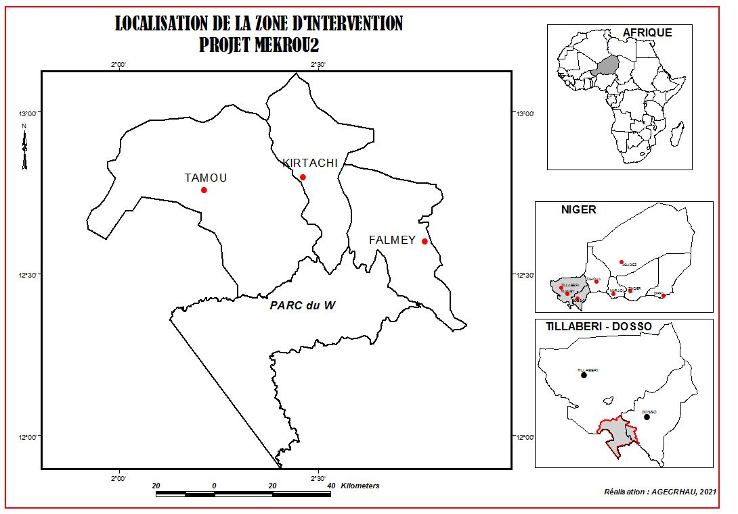
Carte 2 : Communes de la zone d’influence du sous bassin de la Mékrou au Niger
Le tableau 3 donne la superficie, les villages administratifs ainsi que les hameaux rattachés de chacune des communes de la zone du projet.
Tableau 3 : Superficies, villages administratifs et hameaux rattachés par commune
Communes | Départements | Régions | Superficies (km²) | Villages administratifs | Hameaux rattachés
Tamou | Say | Tillabéry | 5 230 | 54 | 63
Kirtachi | Kolo | Tillabéry | 3782 | 28 | 62
Falmey | Falmey | Dosso | 1172 | 46 | 74
Source : Rapport final – identification des priorités Niger
Le parc et sa zone tampon sont sans occupations humaines. L’essentiel des villages sont concentrés le long des cours d’eau et dans la vallée du dallol Bosso.

Conditions climatiques dans le sous bassin de la Mékrou au Niger
La portion nationale du Niger du sous-bassin de la Mékrou, objet de la présente étude, a un climat de type tropical, avec des précipitations moyennes interannuelles variant de moins de 300 mm au nord à plus de 800 mm. Elle est caractérisée par une saison sèche allant d’octobre à avril et une saison des pluies s’étalant en moyenne sur cinq (5) mois allant du mois de mai au mois de septembre. Cependant, ces précipitations se caractérisent par de grandes variations spatio-temporelles, ayant des impacts négatifs sur les écosystèmes et la vie des populations.
Les températures mensuelles relevées à la station synoptique de Tapoa varient entre 17° et 41°C enregistrées respectivement en décembre/janvier et avril. Le graphique N°1 montre la Variation de la température.
Graphique 1 : Variation de ces températures mensuelles à la station synoptique de la Tapoa

Source : Infoclimat
Les hauteurs de pluies enregistrées mensuellement varient entre 3 et 152 mm comme le montre le graphique N°2 ci-dessous. Ce graphique montre que le mois d’août est le plus arrosé, suivi par celui de juillet.

Graphique 2 : hauteurs des pluies enregistrées à la station synoptique de la Tapoa

Source : Infoclimat

Les vents dominants dans la zone du projet sont :
- l’harmattan, vent chaud et sec soufflant du Nord-Est au Sud-Ouest pendant toute la saison sèche ;
- la mousson, vent humide soufflant du Sud-Ouest au Nord-Est, pendant la saison des pluies. C’est d’ailleurs ce vent qui annonce et apporte les pluies.

Végétation, occupation du sol et faune dans le sous bassin de la Mékrou au Niger
La végétation du sous-bassin de la Mékrou au Niger est marquée par l’aridité du milieu en période sèche et l’importance du couvert végétal en période de pluie. En effet, cette zone relativement aride est soumise au régime des moussons durant les mois de juin à septembre, durant lesquels un couvert végétal important recouvre l’essentiel des terres. Durant la période sèche, les feux de brousse restent un grave problème pour l’environnement. La végétation est caractérisée principalement par des savanes arbustives à boisées avec une augmentation de la végétation ligneuse du nord au sud et des galeries forestières elles-mêmes longées par endroit par des pénéplaines herbeuses. Le sous bassin compte plusieurs zones protégées dont la principale est celle du Parc W, qui occupe 4.290 km² soit 40% de la superficie totale du sous-bassin de la Mékrou.
La carte 3 ci-dessous présente la situation d’occupation des sols dans la zone du sous bassin de la Mékrou.
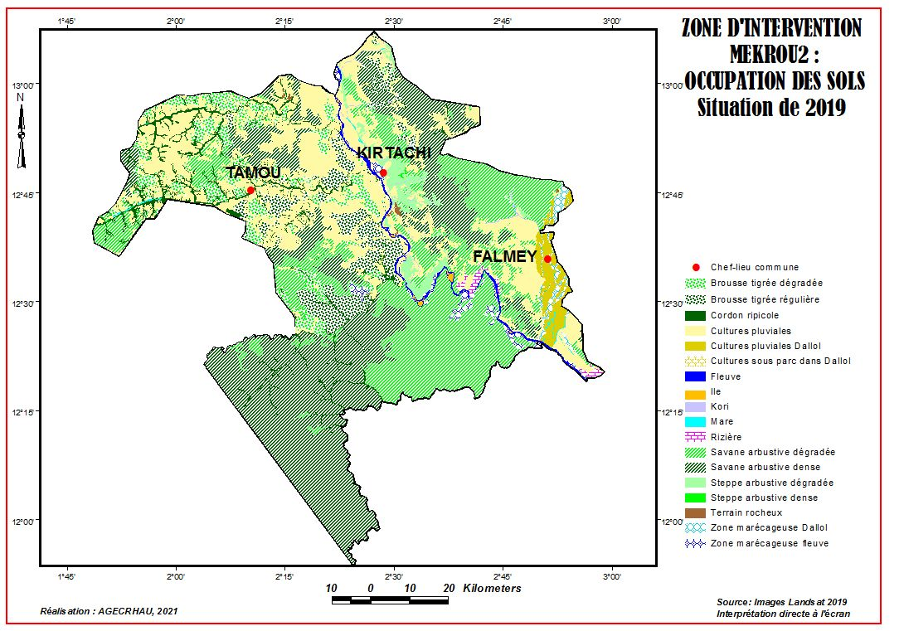
Carte 3 : Situation d’occupation des sols
Le tableau 4 ci-dessous donne la répartition des unités d’occupations des sols dans le sous bassin de la Mékrou au Niger. Globalement, les savanes arbustives (denses et dégradées) ainsi que les zones agricoles constituent les plus grandes unités d’occupation des sols de la zone du sous bassin de la Mékrou.

Tableau 4 : Superficies des unités d’occupation des sols (année ?)
Unités d'occupation des sols | Superficies (ha)
Brousse tigrée dégradée | 40 297,02
Brousse tigrée régulière | 40 784,08
Cordon ripicole | 22 027,61
Cultures pluviales | 172 176,47
Cultures pluviales Dallol | 12 679,39
Cultures sous parc dans Dallol | 21,10
Fleuve | 7 029,60
Ile | 924,43
Kori | 1 771,48
Mare | 1 095,03
Rizière | 2 483,65
Savane arbustive dégradée | 170 890,43
Savane arbustive dense | 214 070,51
Steppe arbustive dégradée | 16 008,07
Steppe arbustive dense | 160,08
Terrain rocheux | 784,17
Zone marécageuse Dallol | 5 828,93
Zone marécageuse fleuve | 7 401,90
TOTAL | 716 433,95
Dans la zone du parc W, la faune est riche et variée. Elle est préservée du fait de l’existence du parc W et la réserve totale de Tamou où on trouve généralement :
- les carnivores : lions, hyènes, léopard, chacal, etc. ;
- les herbivores : buffles, éléphants, hippopotame, singes, phacochères, les grandes antilopes, etc ;
- les rongeurs : lièvres, écureuils, le groupe des rats, etc.,
- les oiseaux : les aigles et vautours, pintades, pigeons, francolin, le grand calao et une multitude d’oiseaux (plus de 300 espèces différentes sont dénombrées), etc.
- et des reptiles Naja nigricolis, python de sebac, varan terrestre et d’eau.
Plusieurs espèces de poissons sont également identifiées (tilapias, clarias) et des crapauds.
Les communes disposent d’importantes ressources naturelles :
- la réserve totale de faune de Tamou qui couvre une superficie de 76 000 ha ;
- les communes de Kirtachi et de Falmey partagent une réserve naturelle (la réserve partielle de faune de Dosso) de de 306 500 ha.
Dans la commune de Falmey, la faune est en voie de disparition à cause de plusieurs facteurs dont entre autres : le braconnage, la destruction de son biotope et les aléas climatiques. Cependant, on rencontre par endroit quelques espèces telles que des outardes, des gazelles rufifrons, des antilopes, des lapins, des lièvres, des écureuils, des patas, des phacochères, des canards armés, des canards casqués, des dendrocynes, des francolins, des pintades sauvages, des perdrix, des reptiles, etc.

Réseau hydrographique du sous bassin de la Mékrou au Niger
Le réseau hydrographique est dominé par un seul cours d'eau permanent, le fleuve Niger, qui le traverse, dans sa partie ouest, sur une longueur d'environ 550 km. On trouve aussi quelques lacs permanents dont le principal, le lac Tchad, est situé à la pointe Sud- Est, et plusieurs rivières semi-permanentes, dont les affluents de la rive droite du Niger à l'Ouest et la Komadougou Yobé au Sud- Est du pays.
Dans sa partie saharienne, peu habitée, le sous-sol nigérien est très riche en eau. Il s'agit cependant d'un éventail de nappes fossiles très profondes, dont l'exploitation nécessiterait de lourds investissements. On dénombre un nombre relativement important de mares permanentes et de mares temporaires présentant un potentiel hydrique diversement exploité : il s'agit des mares d’Aguelnam, Bagga, Guidimouni, Gogo, Kéhéhé, Tabalak, Madarounfa, etc.
Les ressources en eau sont principalement constituées des eaux de surface. Les ressources en eaux souterraines sont surtout contenues dans de nappes discontinues du socle de Liptako et des nappes alluviales de faible capacité.

La carte 4 présente tous les plans d’eau u sous-bassin de la Mékrou au Niger.
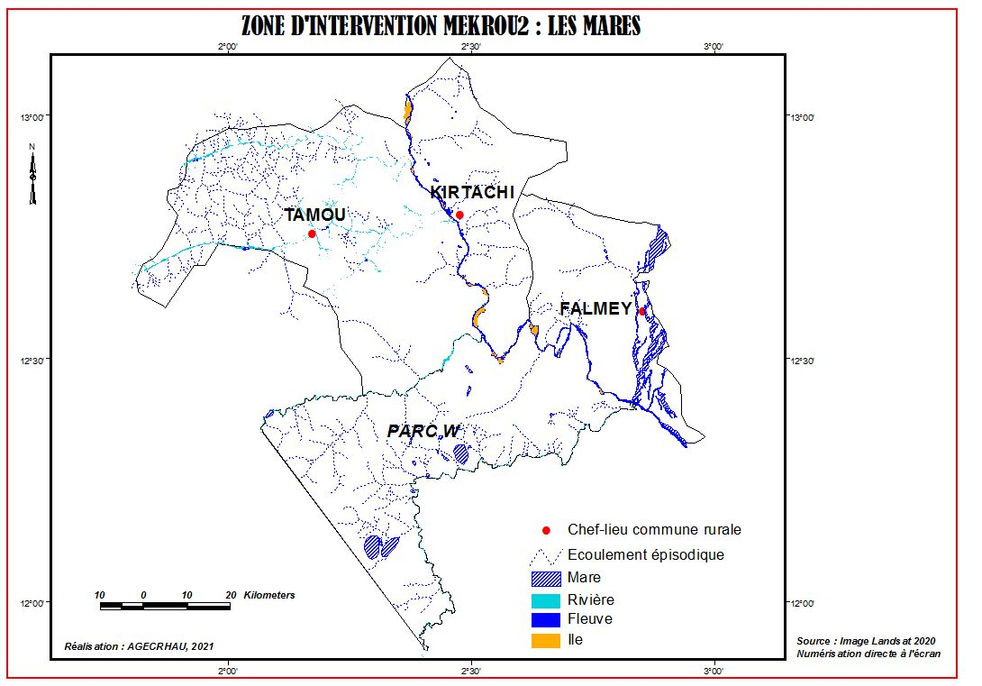
Carte 4 : Plans d’eau du sous bassin

Les principales mares permanentes et semi-permanentes dans le parc W assurant l’abreuvement de la faune et de l’avifaune sont présentées dans la carte 5 ci-dessous.
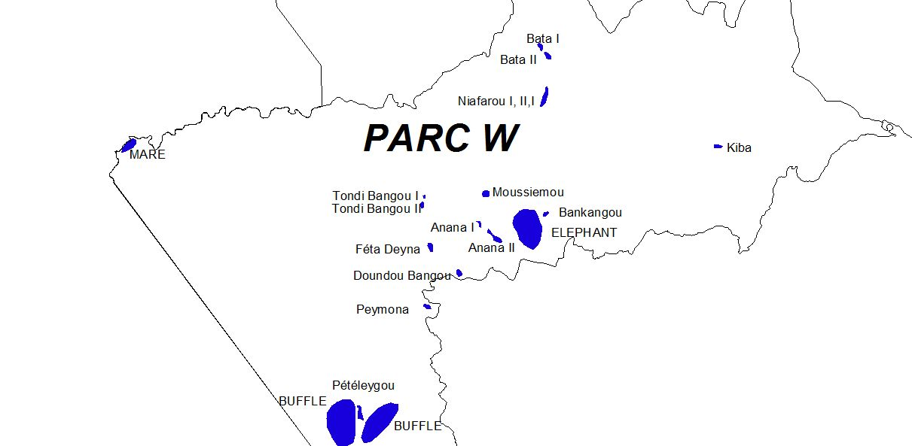
Carte 5 : Mares permanentes et semi permanentes du parc W

Géologie - hydrogéologie
Géologiquement, la zone d’étude appartient au bassin des Iullemmeden. Sa structure d’ensemble dessine un synclinal à pendage très faible, dont l’axe méridional se situe approximativement entre 3° et 4° de longitude Est. Il s’étend sur une longueur N-S d’environ 1100 km et une largeur E-O de l’ordre de 800 km (Greigert, 1966). Ce bassin est ceinturé par des affleurements des formations du socle cristallophyllien, qui constituent le substratum mais également la source du matériel sédimentaire de remplissage. Au-dessus du socle du Liptako, se superposent les dépôts sédimentaires.
On distingue ainsi de la base au sommet, dans la zone d’étude, les formations suivantes :
- Le socle précambrien constitué par les granitoïdes variés et des séries volcano-sédimentaires et les quartzites de l’Infracambrien ;
- Les grès et des séries argilo-sableuses du Continental Terminal (CT3) ;
- Les dépôts superficiels constitués par des alluvions anciennes et récents, des sables récents donnant naissance à la formation de cordons dunaires dans certains secteurs.
Hydro-géologiquement, les aquifères rencontrés dans la zone de l’étude appartiennent à ceux de la zone de socle du Liptako au Niger. Dans cette zone, on note la présence de trois d’aquifères. Du bas en haut, on rencontre les :
- aquifères discontinus du socle, localisés dans les horizons altérés, fissurés et fracturés des grès de l’infracambrien et du socle granitique et métamorphique du précambrien. Ce sont eux qui sont capté pour les mini-AEP des trois localités concernées par cette étude (Falmey, Kirtachi et Tamou) ;
- aquifères phréatiques du Continental Terminal (CT3) contenu dans le niveau oolithique et les sables silteux ;
- aquifères alluviaux du quaternaire, ils sont localisés dans les alluvions du fleuve Niger, les fond des koris et autres cours d’eau temporaires, ils sont très peu connus, malgré leur forte exploitation par des puisards pour plusieurs usages.

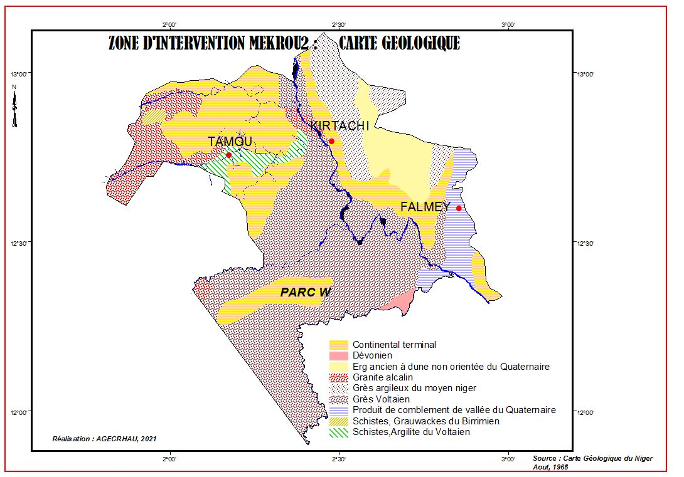
Carte 6 : Carte géologique de la zone d’intervention du Projet Mékrou 2
Les nappes des altérites/socles fracturés captées par les mini-AEP desdits villages présentent des valeurs de transmissivité variant entre 1 10⁻³ à 1 10⁻⁵ m²/s. Les données piézométriques montrent des fluctuations du niveau statique au cours de l’année et que les températures des eaux varient entre 31,6 et 34,8 °C (valeurs sont proches de celles de la température atmosphérique). Ce qui prouve que les eaux souterraines de cette zone ne résultent pas uniquement des circulations de grandes profondeurs.
Ces nappes présentent des eaux de qualité physico-chimique acceptable pour la consommation. Cependant, on note en certains point, la présence des eaux qui sont très dure et présentant des teneurs en nitrates supérieures à la norme
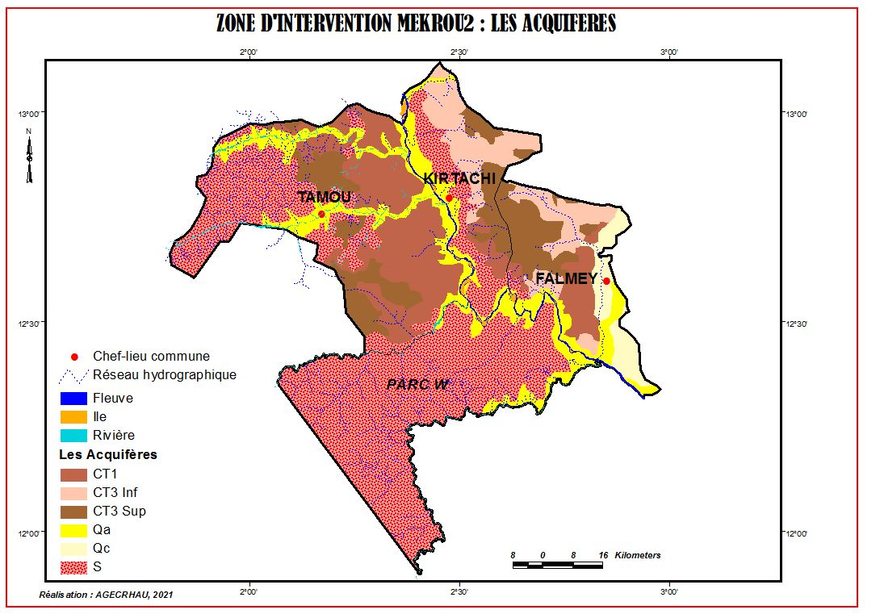
Carte 7 : Principaux aquifères de la zone du projet.

Zones humides des sites RAMSAR
La zone du projet renferme des aires protégées (réserve totale de faune de Tamou, réserve partielle de faune de Dosso, parc du W du Niger) et des zones humides (Moyen Niger, Dallol Bosso) classées comme sites RAMSAR.
La carte 8 ci-dessous donne la localisation de ces différentes ressources.
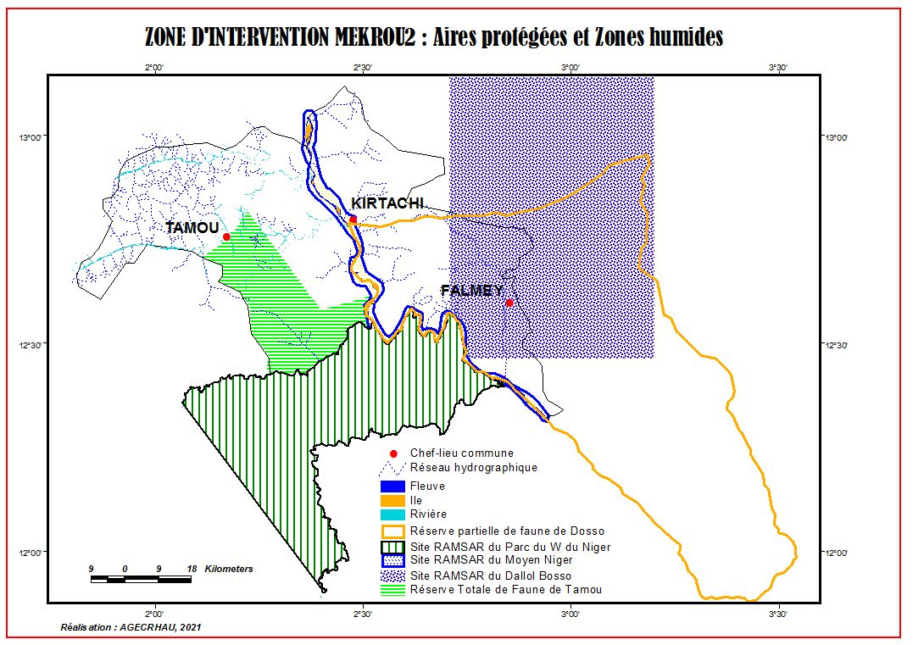

Carte 8 : Localisation des zone protégées et zone humides du sous bassin

Démographie et contexte socio-économique du sous-bassin de la Mékrou au Niger
La population de l’ensemble de la portion nationale du sous bassin versant de la Mékrou et de sa zone d’influence reste celle des communes environnantes du parc W Niger. Selon les chiffres de l’INS (2014), cette population est estimée à 204 590 habitants dont 102 747 hommes et 101 843 femmes. La Commune Rurale de Tamou compte 89 782 habitants dont 45 931 hommes et 43 851 femmes, celle de Kirtachi, 39 693 habitants en 2014 dont 19 807 hommes et 19 886 femmes et celle de Falmey, 75 115 habitants en 2014 dont 37 009 hommes et 38 106 femmes.
Cette population est estimée en 2020 pour l’ensemble du sous bassin versant et de sa zone d’influence dans la partie nigérienne à 385 254 habitants (Source : INS-Niger en chiffres, 2014).
Le tableau suivant présente les données de recensements et indices démographiques pour les trois communes étudiées.
Tableau 5 : Population des communes de la zone du sous bassin de la Mékrou au Niger
Régions | Départements | Communes | Superficies (km²) | Population actualisée en 2020 | Taux d’accroissement | Population estimée en 2030 | Densité population en 2020
Tillabéry | Say | Tamou | 2930 | 172 515 | 3.9% | 247 404 | 59
 | Kollo | Kirtachi | 1079 | 121 931 | 3.1% | 178 760 | 113
Dosso | Boboye | Falmey | 3980 | 90 808 | 2.4% | 115 113 | 23
Source : INS-Niger en chiffres 2014
Plusieurs groupes ethniques cohabitent dans les Communes du sous bassin de la Mékrou au Niger. On rencontre, par ordre d’importance, les Zarma, les peulhs, les haoussas et les Touaregs.
Concernant les secteurs d'activités socio-économiques de la portion nationale du sous bassin de la Mékrou au Niger, on note principalement l'agriculture, l'élevage, la pisciculture, l'apiculture, l'artisanat, le tourisme, le petit commerce et l'économie forestière. Ces activités procurent des revenus à la population de la zone d'étude mais sont en générale pratiquées de manière artisanale.
L’agriculture est l’activité économique prédominante dans la région. Elle repose sur les cultures céréalières (sorgho, mil, maïs, riz, fonio), les légumineuses, les cultures maraîchères, les racines & tubercules et les cultures industrielles. Ces productions sont très influencées par les aléas climatiques. Aussi, la zone d'étude connaît-elle des déficits alimentaires chroniques très aigus.
L’élevage occupe une place très importante. Cette activité pratiquée par la majorité de la population est favorisée par la relative disponibilité des pâturages et des points d’eau surtout en hivernage. La région dispose d’un bétail composé de bovins, des ovins, des caprins, des porcins, des équins, des arsins et volailles, dont l’estimation est difficile.
La pêche est une activité secondaire dans la zone. Elle est pratiquée de manière traditionnelle dans les cours d’eau ou les rétentions de plans d’eau.
Les populations pratiquent également des cueillettes et le braconnage.
Le contexte sécuritaire actuel dans la partie nord du sous bassin de la rivière Mékrou au Niger, notamment dans les départements de Banibangou et Ouallam, est une des préoccupations majeures pour le développement de ladite zone.
Le Parc National W Niger s’étend sur 220.000 ha et renferme à lui seul, environ 80% de la diversité biologique du Niger. Il jouit d'un statut de réserve naturelle intégrale et constitue un parc idéal pour le tourisme. Il est situé à 150 km au Sud-Ouest de Niamey et est limité à l’Est par le fleuve Niger, au Sud par la rivière Mékrou, à l’Ouest par la portion du même parc W appartenant au Burkina Faso et au nord par la rivière Tapoa.
Le Parc National W du Niger est classé Patrimoine Mondial et Réserve de Biosphère de l’UNESCO en 1996 et site Ramsar le 30 avril 1987.
La commune Rurale de Kirtachi appartient à la réserve partielle de faune de Dosso qui revêt une importance socio-économique et culturelle contribuant à l’amélioration des conditions de vie des populations à travers l’exploitation des ressources naturelles.

Profil socio-économique des régions et des communes du sous-bassin
Les principaux indicateurs socio-économiques de la portion nigérienne du sous-bassin de la Mékrou n'ont pas été donnés de manière spécifique.
Depuis 2015, le Niger s’est lancé dans le processus de la mise en œuvre des Objectifs de Développement Durable (ODD), conformément à ses engagements, à travers ses différents outils de planification stratégique – Stratégie de Développement Durable et de Croissance Inclusive (SDDCI) Niger 2035, Politiques Sectorielles, Plan National de Développement (PDES 2017-2021), Plans de Développement Régionaux (PDR) et Plans de Développement Communaux (PDC). Tous les documents nationaux de planification prennent en compte l’Agenda 2030 et 2063 pour l’Afrique et intègrent pleinement les ODD.
Le deuxième rapport national volontaire sur les Objectifs de Développement Durable au Niger 2020 a montré les résultats ci-après :

Indicateur 1.2.1 : Proportion de la population vivant en dessous du seuil national de pauvreté, par sexe et par âge.
Selon les principaux résultats des Enquêtes sur les Conditions de Vie des Ménages (ECVMA, 2011, 2014 et EHCVM4 2018), l’incidence de la pauvreté au Niger s’est améliorée, sur la période 2011-2019. En effet, cet indicateur est passé de 48,2% en 2011, à 45,4% en 2014, puis à 40,3% en 2018, soit une baisse relative de près de 8 points en 7 ans, induite principalement par l’Initiative les Nigériens Nourrissent les Nigériens (i3N).
Cependant, il faut noter que la Région de Dosso où se trouve la Commune de Falmey a le taux de pauvreté le plus élevé de 47,1% en 2018. L’augmentation du niveau de pauvreté pourrait s’expliquer par la dégradation du contexte sécuritaire entraînant des répercussions négatives sur les activités économiques et sociales.
Le tableau 6 suivant, donne l’évolution de l’incidence de la pauvreté par région de 2011 à 2018.
Tableau 5 : Évolution de l’incidence de la pauvreté par région de 2011 à 2018
Région |  | 2011 |  |  | 2014 |  |  | 2018
 | Incidence | Profondeur | Sévérité | Incidence | Profondeur | Sévérité | Incidence | Profondeur | Sévérité
Agadez | 26,6 | 6,5 | 2,3 | 9,7 | 1,1 | 0,2 | 20,5 | 4,6 | 1,5
Diffa | 42,4 | 10,5 | 3,8 | 34,1 | 8,4 | 2,9 | 45,0 | 10,6 | 3,7
Dosso | 61,3 | 19,1 | 8,0 | 59,4 | 16,1 | 6,2 | 47,1 | 12,5 | 4,4
Maradi | 66,4 | 22,2 | 9,3 | 67,2 | 23,6 | 11,0 | 45,2 | 13,4 | 5,3
Tahoua | 56,3 | 16,9 | 6,6 | 28,8 | 6,6 | 2,0 | 33,0 | 7,3 | 2,5
Tillabéry | 67,3 | 21,1 | 8,7 | 41,8 | 11,4 | 4,5 | 41,1 | 11,6 | 4,5
Zinder | 56,2 | 16,6 | 6,7 | 52,9 | 16,0 | 6,4 | 47,6 | 13,1 | 5,3
Niamey | 15,8 | 3,4 | 1,1 | 6,3 | 1,0 | 0,3 | 8,9 | 2,1 | ,7
Ensemble | 48,2 | 13,1 | 4,9 | 45,4 | 13,4 | 5,5 | 40,3 | 10,8 | 4,1
Source : INS, ECVMA 2011, 2014 et EHCVM 2018
Indicateur 1.3.1 : Proportion de la population bénéficiant de socles ou systèmes de protection sociale, par sexe et par groupes de population (enfants, chômeurs, personnes âgées, personnes handicapées, femmes enceintes et nouveau-nés, victimes d’un accident du travail, pauvres et personnes vulnérables)
Le taux de couverture de protection sociale est passé de 3% en 2012 à 28,75% en 2018, en lien avec la mise en œuvre de la politique de la gratuité des soins de santé pour les femmes enceintes et les enfants de moins de 5 ans, représentant environ 28% de la population totale, la gratuité de l’éducation jusqu’à l’âge de 16 ans et les filets sociaux.
Indicateur 2.2.2 : la prévalence de la malnutrition (indice poids/ taille supérieur à +2 écarts types ou inférieur à -2 écarts types par rapport à la moyenne des normes de croissance de l’enfant définies par l’OMS) chez les enfants de moins de 5 ans, par forme (surpoids et émaciation)
La prévalence de la Malnutrition Aigüe Globale (MAG) a baissé entre 2014 et 2019 en passant de 14,8% à 10,7% (pour une cible du PDES de 10,98% en 2018 et 5,5% en 2021).
En 2019, la prévalence de la MAG selon la région, varie de 6,5% (Niamey) à 13,7% (Tahoua). On constate une diminution de la prévalence dans les régions d’Agadez, Diffa, Maradi, Zinder et Niamey. Par contre la MAG a augmenté à Tahoua. Comparé à l’enquête 2018, on observe une diminution de la prévalence au niveau national (15%) et dans toutes les régions sauf à Agadez, même si les périodes des collectes ne sont pas les mêmes.
La prévalence de la Malnutrition Aigüe Sévère (MAS) est de 2,7% en 2019 contre 3,2% en 2018. Au niveau des régions, elle varie de 0,7% (Niamey) à 3,5% (Tahoua). Trois régions sont au-dessus de la moyenne nationale (Zinder, Maradi et Tahoua).
Indicateur 5.6.1 : Proportion de femmes âgées de 15 à 49 ans prenant, en connaissance de causes, leurs propres décisions concernant leurs relations sexuelles, l’utilisation de contraceptifs et les soins de santé procréative.
Environ 7% des femmes prennent leurs décisions dans les trois domaines considérés au niveau national. Cependant, l’analyse par région montre qu’à Tahoua (14%) les femmes participent plus à la prise de décision dans les trois domaines tandis que les régions de diffa (1%), Tillabéry (4%) et Zinder (4%) sont celles où la participation à la prise de décision est la plus faible.
Il convient de souligner que plus la femme est instruite meilleur est son niveau de participation á la prise de décisions
Indicateur 6.1.1 : Proportion de la population utilisant des services d’alimentation en eau potable gérés en toute sécurité.
Le taux d'accès au service optimal en milieu rural est de 3,8% pour une valeur cible de 5%, soit une progression de 1,2 point de pourcentage en 2019. Comparé à l’année 2018, ce taux qui est de 1,01%, a connu une amélioration de 2,79 points de pourcentage. Cette performance s’explique par la multiplication des branchements à domicile en milieu rural autorisés par la réforme sectorielle.
Le taux d'accès au service basique en milieu rural est passé de 20,95% en 2018 à 35,7% en 2019 pour une cible de 25%. Ce taux enregistre ainsi une performance de 14,75% points de pourcentage par rapport à l’année 2018. Cette performance s’explique du fait de la réalisation des mini-adductions d’eau potable multi-villages.
Le taux d'accès au service optimal en milieu urbain s’établit à 42,7% en 2019 pour une cible de 72,25%. Comparativement à sa valeur de 2018 qui était de 35,48%, ce taux a connu une amélioration de 7,22 points de pourcentage. La non-atteinte de la cible 2019 pourrait s’expliquer par la prise en compte du facteur « qualité de l’eau gérée en toute sécurité ».
Le taux d'accès au service basique en milieu urbain s’est amélioré, passant de 55,93% en 2018 à 46,3%, soit un gain de 9,63 points de pourcentage. Toutefois, la cible 2019 qui est de 25% n’est pas atteinte.
Quant aux régions, elles se classent comme suit en 2018 : Niamey (52,69%), Agadez (13,04%), Diffa (6,95%), Dosso (6,94%), Tahoua (4,62%), Maradi (3,40%), Zinder (2,63) et Tillabéry (0,32%).
Indicateur 3.1.1 : le taux de mortalité maternelle.
Le taux de mortalité maternelle est passé de 700 décès pour cent mille naissances vivantes en 1990, à 520 décès pour cent mille naissances vivantes en 2015, soit une baisse de 7,2 points en moyenne par an. Si cette tendance se maintient, il est peu probable que cette cible (70 décès pour cent mille naissances vivantes à l’horizon 2030) soit atteinte.
Indicateur 3.1.2 Proportion d’accouchements assistés par du personnel de santé qualifié.
Au niveau national, la proportion des naissances assistées par du personnel de santé qualifié est de 39,7% en 2015 contre environ 29% en 2012. La cible du PDES 2017-2021 de 60% en 2021. D’importantes disparités existent entre milieu urbain et milieu rural, et également entre régions. Le graphique N°3 suivant retrace cette situation :

Graphique 3 : Proportion d’accouchements assistés par du personnel de santé qualifié selon diverses caractéristiques du contexte de résidence (Source : EDSN 2012, INS)
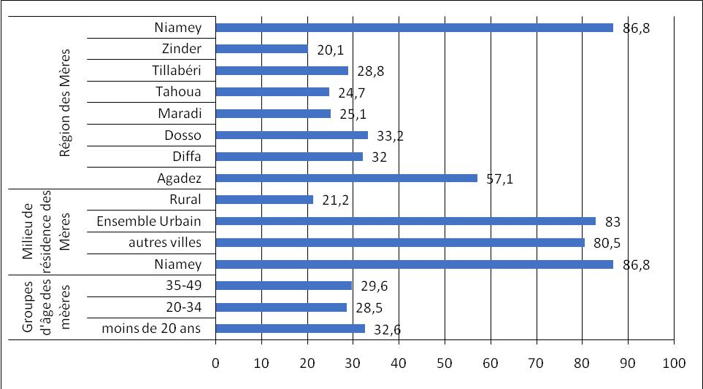

Source : EDSN 2012, INS

Indicateur 3.2.1 : Taux de mortalité des enfants de moins de 5 ans.
Le taux de mortalité des enfants de moins de 5 ans est passé de 318 décès en 1992 à 126 décès pour 1000 naissances vivantes en 2015 pour une cible de 92 décès pour mille naissances vivantes en 2021 dans le PDES.
Le taux de mortalité infanto-juvénile présente des disparités selon le milieu de résidence. Il est de 163 pour 1000 en milieu rural, soit un peu plus du double de celui du milieu urbain (83 pour 1000). Des disparités existent également au niveau des régions. Le taux de mortalité infanto-juvénile était de 51‰ dans la région d’Agadez et de 190‰ dans la région de Dosso.
Indicateur 3.2.2 : Taux de mortalité néonatale
Le taux de mortalité néonatale est passé de 40,7‰ en 1992 (EDSN, 1992) à 24‰ en 2015 (ENISED, 2015). Il existe toutefois, des écarts selon le milieu de résidence, la région et les quintiles de bien-être ainsi que le niveau d’instruction de la mère.
Il est plus faible dans les régions d’Agadez (17‰), Diffa (4‰) et est plus élevé dans les autres régions où le taux varie entre 20‰ et 39‰. De même, il varie de 25‰ pour les enfants des mères du quintile de bien être le plus élevé à 35‰ pour les enfants des mères du quintile de bien être le plus bas.
Indicateur 3.c.1 : Densité et répartition du personnel de santé
La densité du personnel de santé pour 1 000 habitants a plus que doublé en passant de 0,17 en 2017 à 0,4 en 2019 au niveau national correspondant à la norme recommandée par l’OMS (0,4 pour 1000 habitants). Cela s’explique par les efforts de l’Etat et de ses partenaires dans l’amélioration de la disponibilité des ressources humaines. Cinq régions à savoir Niamey, Agadez, Diffa, Dosso et Tillabéry ont atteint la norme.

Graphique 4 : Densité du personnel de santé pour 1 000 habitants spécifiques de 2017 à 2019
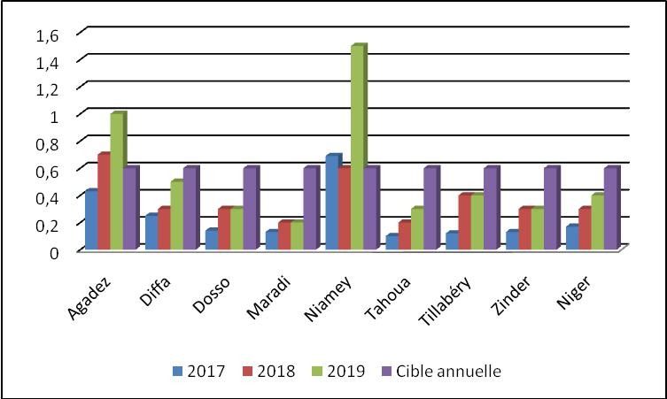

Source : DS, MSP
Indicateur 4.1.1 : Proportion d’enfants et de jeunes : a) en cours élémentaire ; b) en fin de cycle primaire ; c) en fin de premier cycle du secondaire qui maîtrisent au moins les normes d’aptitudes minimales en i) lecture et ii) mathématiques, par sexe
Cet indicateur est disponible seulement pour certains niveaux du primaire (CP, CE2 et CM2). Concernant les acquis, au niveau du CP, le pourcentage d'élèves ayant atteint au moins le seuil minimal en français et en mathématiques est en baisse en 2018 par rapport à celui de 2011. Ces proportions ont baissé de 48,60% à 41,71% pour le français et de 66,30% à 51,20% pour les mathématiques.
Selon les régions, le TBS au secondaire est plus élevé à Niamey avec un taux de 50,1% ; ce taux est le plus faible à Tillabéry avec 4,3% ; quant aux autres régions, elles se classent comme suit : Agadez (16,9%), Maradi (10,3%), Dosso (8,4%), Tahoua (6,1%), Diffa (5,6%) et Zinder (4,9%).

Tableau 6 : Évolution du Taux brut de scolarisation, de l’enseignement moyen, par sexe et par région de 2016-2017 à 2017-2018
Régions | Taux brut de scolarisation (%) |  |  |  | Indice de disparité
 | 2016-2017 |  | 2017-2018 |  | Régional |  | F/G
 | Garçons | Filles | Ensemble | Garçons | Filles | Ensemble | 2018 | 2018
Agadez | 21,7 | 12,4 | 17,1 | 19,7 | 14,1 | 16,9 | 1,7 | 0,7
Diffa | 6,1 | 4,5 | 5,3 | 6,4 | 4,7 | 5,6 | 0,6 | 0,7
Dosso | 11,2 | 4,4 | 7,7 | 12,2 | 4,8 | 8,4 | 0,9 | 0,4
Maradi | 14,2 | 3,7 | 8,8 | 16,3 | 4,7 | 10,3 | 1,1 | 0,3
Niamey | 55,9 | 40,8 | 48,2 | 57,5 | 43 | 50,1 | 5,1 | 0,7
Tahoua | 8,4 | 2,5 | 5,4 | 9,3 | 3 | 6,1 | 0,6 | 0,3
Tillabéry | 2,8 | 1,2 | 2 | 5,8 | 2,9 | 4,3 | 0,4 | 0,5
Zinder | 6,1 | 2,8 | 4,5 | 6,6 | 3,2 | 4,9 | 0,5 | 0,5
Ensemble | 11,1 | 5,3 | 8,1 | 13,1 | 6,6 | 9,8 | 1,0 | 0,5

Source : Annuaire statistique 2017-2018 ministère des Enseignements Secondaires.

CADRE ORGANISATIONNEL ET INSTITUTIONNEL DE GESTION DES RESSOURCES EN EAU DANS LE SOUS-BASSIN
Le cadre organisationnel et institutionnel de gestion des ressources en eau dans le sous-bassin de la Makrou au Niger rend compte des différentes catégories d’acteurs impliquées dans la gestion de ces ressources du niveau national au niveau communautaire en passant par les niveaux régional et communal. Mais, avant de passer en revue ces acteurs, il est important de présenter brièvement les cadres politiques et stratégiques puis juridique qui fondent les actions de ces acteurs.

Cadre politique et stratégique de gestion des ressources en eau au Niger
Le cadre politique et stratégique de gestion du secteur est caractérisé par l’existence des documents comme :
- le Plan d’action National de Gestion intégrée des ressources en eau (PANGIRE) qui décrit et décline les grandes orientations de la politique nationale de l’eau en conformité avec les engagements internationaux pris.
- la Stratégie National de l’Irrigation (SPIN) visant à harmoniser les approches d’interventions pour développement d’une petite irrigation durable ;
- la Stratégie Nationale de l’Hydraulique Pastorale (SNHP) qui définit les principes d’organisation et de gestion des eaux permettant une meilleure intégration des intérêts et des attentes de toutes les parties prenantes à savoir l’intégration et la prise en compte des autres éléments pertinents de stratégie et de politique, notamment dans le domaine de l’environnement, la prévention et la gestion des risques associés ».
- le Programme Sectoriel eau, Hygiène et assainissement (PROSEHA) 2016-2030 élaboré pour garantir l’accès à l’eau potable et aux services d’assainissement et assurer une bonne gestion durable des ressources en eau ;
- le document cadre de politique nationale de décentralisation 2012-2022, adopté par le décret n° 2012-104 /PRN/MI/SP/DAR du 30 mars 2012 :
- Stratégie et Plan National d’Adaptation face au changement climatique dans le secteur Agricole SPN2A, adoptée en 2020 ;
- Stratégie de mise en œuvre intersectorielle de la Contribution Déterminée au niveau National (CDN) Révisée, août 2021 ;
- la Déclaration de Politique Energétique : adopté à travers le décret N° 2004-338 du 28 octobre 2004 ;
- le « Programme National de Référence d’Accès aux Services Energétiques, PRASE » adopté en janvier 2010 ;
- le « Programme National des Energies Domestiques, PNED » : validé en 2015.

Cadre juridique de gestion des ressources en eau au Niger
Le cadre juridique est caractérisé par des textes de lois spécifiques au secteur de l’eau et des textes de lois de portée plus générale ou multisectorielle.
- Les textes relatifs à l’eau
Dans le secteur de l’eau au Niger, le texte de base actuel relatif à la gestion des ressources en eau est l’ordonnance n°2010-09 du 1er avril 2010 portant Code de l’eau. Le Code de l’Eau abroge l’ordonnance n° 93-014 du 2 mars 1993, modifiée et complétée par la loi n° 98-041 du 7 décembre 1998, portant Régime de l’Eau au Niger ainsi que le décret n°97-368/PRN/MHE du 02 octobre 1997.
Le Code de l’Eau du Niger constitue désormais le cadre de référence juridique de gestion des ressources en eau et contribue à la codification et au développement de la législation du secteur de l’eau et de l’assainissement. Le régime de l’eau est organisé par ce texte. L’objet et le champ d’application du code de l’eau portent sur : i) la gestion des ressources en eau, ii) la gestion des services publics d’alimentation en eau potable, iii) les aménagements hydro-agricoles.
Le Code de l’eau détermine les modalités de gestion des ressources en eau sur toute l'étendue du territoire de la République du Niger.et précise aussi les conditions relatives à l’organisation de l’approvisionnement en eau des populations et du cheptel, d’une part, et celles relatives aux aménagements hydro-agricoles, d’autre part.
En son article 2 sont définies les activités soumises aux dispositions de l’ordonnance. Il s’agit des aménagements, des ouvrages, des installations et des activités réalisées par toute personne physique ou morale, publique ou privée et entraînant selon le cas :
- des modifications des écoulements d'eau ;
- des prélèvements restitués ou non d'eau, y compris les services publics d'approvisionnement en eau potable des populations et du cheptel, les aménagements hydro-agricoles ;
- des déversements, des rejets ou des dépôts directs ou indirects, permanents ou périodiques, même non polluants et plus généralement tout fait susceptible de provoquer ou d'accroitre la dégradation des eaux en modifiant ses caractéristiques physiques y compris thermiques, chimiques, microbiologiques et bactériologiques ;
- des occupations temporaires ou permanentes du domaine public de l'eau ou son exploitation à des fins économiques et sociales ;
- des risques liés à la présence ou la proximité de l'eau et susceptibles d'affecter les personnes ou les biens.
Dans le cadre de la mise en application du Code de l’eau, dix (10) textes réglementaires prioritaires ont été élaborés et adoptés, mais ces textes doivent avoir comme support d’abord les deux décrets ci-dessous.
- Décret n°2021-289/PRN du 04 Mai 2021, portant organisation du Gouvernement et fixant les attributions des Ministres d’Etat, des Ministres et des Ministres Délégués.
- Décret n°2021-408/PRN/MHA du 04 juin 2021, portant organisation du Ministère de l’Hydraulique et de l’Assainissement.
- Décret n°2006-032/PRN/MHE/LCD du 03 février 2006, portant création, attributions, composition, organisation et fonctionnement de la Commission Nationale de l’Eau et de l’Assainissement (CNEA), modifiée et complétée par décret n° 2011-623/PRN/MH/E du 02 décembre 2011,
- Décret n°2011-404/PRN/MH/E du 31 Août 2011, déterminant la nomenclature des aménagements, installations, ouvrages, travaux et activités soumis à déclaration, autorisation et concession d’utilisation de l’eau,
- Décret n°2011-405/PRN/MH/E du 31 août 2011, fixant les modalités et les procédures de déclaration, d’autorisation et de concession d’utilisation d’eau,
- Arrêté n°0114/MEE/LCD/SG/DL du 13 octobre 2010, fixant les montants des contributions financières des populations bénéficiaires de la réalisation et/ou de la réhabilitation d’installation et points d’eau publics dans le domaine de l’Hydraulique Rurale,
- Arrêté n°0115/MEE/LCD/SG/DL du 15 octobre 2010, portant adoption du Guide des Services d’Alimentation en Eau Potable au Niger dans le domaine de l’Hydraulique Rurale,
- Arrêté n° 0116/MEE/LCD/DGH/DL du 15 octobre 2010, fixant les modalités d’organisation, de gestion, de suivi et du contrôle du service public d’approvisionnement en eau potable des populations et du cheptel dans le domaine de l’hydraulique rurale au Niger,
- Arrêté n°0119/MEE/LCD/DGH/DL du 18 octobre 2010, portant approbation du Contrat Type de prestations intellectuelles pour l’Appui Conseil et le Suivi du Service Public de l’Eau entre la Commune et les Structures d’Appui Conseil du Service Public de l’eau (SAC/SPE),
- Arrêté n°0120/MEE/LCD/SG/DL du 18 octobre 2010, portant approbation du Dossier Type de consultation des entreprises pour la délégation de service public de l’eau de type affermage,
- Arrêté n°0121/MEE/LCD/DGH/DL du 18 octobre 2010, déterminant les modalités et procédures de création des Associations des Usagers du Service Public de l’Eau (AUSPE) et des Comités de Gestion des Points d’Eau (CGPE),
- Arrêté n°0122/MEE/LCD/DGH/DL du 18 octobre 2010, déterminant les conditions d’exercice de la gestion communautaire des points d’eau dans le sous-secteur de l’hydraulique rurale.
Hormis le code de l’eau et ses décrets d’application, il existe également d’autres textes portant sur le secteur de l’eau. Il s’agit de :
- la loi n°60-28 du 25 mai 1960 fixant les règles de mise en valeur et de gestion des aménagements agricoles réalisés par la puissance publique ;
- le Décret n°69-149/MER/CGD du 19 octobre 1969 porte application de la loi n°60-28 du 25 Mai 1960 fixant les règles de mise en valeur et de gestion des aménagements agricoles réalisés par la puissance publique ;
- la loi n°2000-12 du 14 août 2000, portant réorganisation de l’activité de production, de transport et de distribution de l’eau dans le sous-secteur de l’hydraulique urbaine, modifiée et complétée par l’ordonnance n°2010-091 du 23 décembre 2010 ;
- le Contrat de concession des travaux publics et de gestion du patrimoine de l’hydraulique urbaine ;
- le Contrat d’Affermage du Service Public de la Production, du transport et de la distribution d’eau potable en zone urbaine et semi-urbaine : version consolidée du contrat d’affermage tel que modifié par ses Avenants 1 à 6 consommations, pour irrigation.
- Les textes relatifs à l’environnement
Il s’agit entre autres de :
- la Loi-cadre relative à l’environnement ;
- l’Ordonnance n° 97-001 du 10 janvier 1997 portant institutionnalisation des Études d’Impact sur l’Environnement ;
- l’Ordonnance N° 93-015 du 2 mars 1993 fixant les principes d'Orientation du Code Rural ;
- la Loi n° 98-042 du 07 décembre 1998 portant Régime de la Pêche ;
- la Loi n° 2004-040 du 8 juin 2004 portant régime forestier au Niger ;
- le Décret n° 97-006/PRN/MAG/El du 10 Janvier 1997, portant réglementation de la mise en valeur des ressources naturelles rurales ;
- l’Ordonnance n°93-016 du 2 mars 1993, instituant un Code minier, modifiée et complétée par l’ordonnance n° 99-48 du 5 novembre 1999, modifiée et complétée par la loi n° 2006-26 du 9 août 2006 ;
- l’Ordonnance n°2010-29 du 20 mai 2010 relative au pastoralisme ;
- l’Ordonnance n°93-13 du 2 mars 1993 instituant un Code d’Hygiène Publique.
- Les textes généraux
En plus des textes spécifiques au secteur de l’eau et des textes portant sur les questions environnementales, il existe également des textes de portées plus générales ou transversales à plusieurs secteurs. Au nombre de ceux-ci, on peut principalement évoquer :
- l’Ordonnance n°2010-54 du 17 septembre 2010, portant Code Général des Collectivités Territoriales de la République du Niger ;
- la Loi n°2001-032 du 31 décembre 2001 portant orientation de la Politique d’Aménagement du Territoire ;
- l’Ordonnance n°96-067 du 9 novembre 1996 portant Régime des Coopératives Rurales ;
- l’Ordonnance n° 93-028 du 30 mars 1993 portant statut de la Chefferie Traditionnelle du Niger ;
- la Loi n° 61-37 du 24 novembre 1961 réglementant l’expropriation pour cause d’utilité publique et l’occupation temporaire.

Cadre institutionnel de gestion des ressources en eau
Le cadre institutionnel de gestion des ressources en eau au Niger est caractérisé par la présence des structures centrales et déconcentrées de l’Etat, les communes, les organisations de la société civile, le secteur privé, les cadres multi-acteurs, les partenaires techniques et financiers.

3.3.1. Les structures centrales et décentralisées de l’État
Elles sont constituées des Ministères et de leurs directions techniques.
- Le Ministère de l’hydraulique et de l’Assainissement
Le Ministre de l’Hydraulique et de l’Assainissement (MHA) est chargé, en relation avec les autres Ministres concernés, de la conception, de l’élaboration, de la mise en œuvre, du suivi et de l’évaluation de la politique nationale en matière d’hydraulique et d’assainissement, conformément aux orientations définies par le Gouvernement du Niger.
A ce titre, il exerce les attributions suivantes :
- la définition et la mise en œuvre des stratégies dans les domaines de l’eau et l’hygiène et de l’assainissement ;
- l’élaboration et l’application des textes législatifs et réglementaires en matière d’eau et d’assainissement ;
- l’approvisionnement en eau potable des communautés humaines et du cheptel ;
- l’élaboration et la mise en œuvre du plan national de gestion intégrée des ressources en (PANGIRE) ;
- l’inventaire des ressources hydrauliques et l’établissement de rapports périodiques sur l’état des ressources en eau ;
- l’identification, la conservation et la protection des eaux souterraines et de surface ;
- la promotion de la gestion intégrée des ressources en eau ;
- le contrôle de l’exploitation des infrastructures hydrauliques et de la gestion des services publics d’alimentation en eau potable ;
- la gestion des relations avec les organismes nationaux intervenant dans son domaine de compétence.
Le MHA dispose de deux directions générales que sont :
- la Direction Générale de l’Hydraulique qui comprend les directions techniques nationales suivantes :
- la Direction des Infrastructures hydrauliques (DIH) ;
- la Direction des Ressources en Eau (DRE) ;
- la Direction de la promotion de la Gestion Intégrée des Ressources en Eau (DPGIRE).
- la Direction Générale de l’assainissement qui comprend les directions techniques nationales suivantes :
- la Direction des Infrastructures d’Assainissement en Milieu Rural (DIA/MR) ;
- la Direction des Infrastructures d’Assainissement en milieu Urbain (DIA/MU) ;
- la Direction de la promotion de l’Hygiène et des Services d’Assainissement (DPH/SA).
- Les Directions Nationales d’Appui ou Directions Transversales sont les suivantes :
- la Direction des Etudes et de la Programmation (DEP) ;
- la Direction des Marchés Publiques et des Délégations du Service Public (DMP/DSP) ;
- la Direction des Ressources Financières et du Matériel (DRF/M) ;
- la Direction de la Législation (DL) ;
- la Direction des Ressources Humaines (DRH) ;
- la Direction de l’Informatique et de Gestion de la Base de Données (DI/GBD) ;
- la Direction des Archives, de la Documentation, de l’Information et des Relations Publiques (DADI/RP).
- Le Ministère chargé de l’environnement et de la lutte contre la Désertification
Le Ministre de l’Environnement et de la lutte contre la Désertification est chargé, en relation avec les Ministres concernés, de la conception, de l’élaboration, de la mise en œuvre, du suivi et de l’évaluation de la politique nationale en matière d’environnement et de lutte contre la Désertification, conformément aux orientations définies par le Gouvernement.
A ce titre, il exerce les attributions suivantes :
- la définition et la mise en œuvre des stratégies dans les domaines de la restauration et de la préservation de l’environnement, de la lutte contre la désertification, des changements climatiques, de la biodiversité, de la biosécurité, de la gestion durable des ressources naturelles et des zones humides et du développement durable ;
- la prise en compte des politiques et stratégies en matière d’environnement et de nationales ;
- la définition et l’application des normes en matière d’environnement et du développement durable ;
- l’élaboration et l’application des textes législatifs et réglementaires, en matière d’environnement, de biosécurité, et de gestion durable des terres, des ressources forestières, fauniques, halieutiques, apicoles, des zones humides et du développement durable ;
- l’élaboration et la mise en œuvre du plan forestier national, la réalisation de l’inventaire forestier national et l’établissement périodique de rapports sur l’état de l’environnement ;
- l’élaboration et la mise en œuvre des programmes et projets de développement en matière d’environnement, de biosécurité, de lutte contre la désertification, de préservation de la biodiversité, de lutte contre les effets de changements climatiques, des zones humides et de développement durable ;
- la contribution à la gestion des risques naturels, technologiques et bio sécuritaires ;
- la contribution à la promotion et le développement des initiatives en matière d’économie verte, de technologies et productions propres ;
- l’identisation, la conservation et la protection des zones humides, de la biodiversité, des ressources forestières, fauniques, halieutiques et apicoles ;
- le développement de la communication en matière d’environnement et de développement durable ;
- la promotion et le développement des statistiques et de la comptabilité environnementale ;
- le développement du réseau nation d’aires protégées, la contribution à la promotion de l’écotourisme et de l’élevage non conventionnel en relation avec les ministres concernés, notamment ceux en charge du tourisme et de la ville ;
- la validation des rapports des évaluations environnementales des programmes et projets de développement, la délivrance des certificats de conformité environnementale, la réalisation du suivi environnemental et écologique, des audits et bilans environnementaux ;
- la gestion des relations avec les organismes nationaux et les organisations et institutions internationales intervenant dans son domaine de compétence..
- Le Ministère de l’Agriculture
Le Ministère de l’Agriculture est chargé, en relation avec les autres Ministères concernés, de la conception, de l’élaboration, de la mise en œuvre et du suivi de la politique nationale en matière d’agriculture, conformément aux orientations définies par le Gouvernement. Il est particulièrement engagé à participer à l’opérationnalisation de l’Initiative 3N (Les Nigériens Nourrissent les Nigériens).
A ce titre, il exerce les attributions suivantes :
- la conception et la mise en œuvre des stratégies en matière d’agriculture ;
- la participation à l’élaboration et la mise en œuvre de la politique nationale de sécurité alimentaire en relation avec les institutions concernées ;
- la mise en œuvre, le suivi et l’évaluation des programmes et projets de développement dont le Ministère de l’Agriculture assure la maitrise d’ouvrage ;
- la vulgarisation des résultats de recherche agronomique et de technologies rurales ;
- l’élaboration et la mise en œuvre des programmes d’animation, de formation, d’encadrement et d’appui-conseil aux acteurs ruraux du sous-secteur de l’agriculture ;
- l’élaboration de la réglementation en matière d’agriculture et du foncier rural ;
- l’organisation de l’exploitation et le suivi de la gestion des infrastructures agricoles ;
- les contrôles des produits biologiques à usage agricole ;
- la collecte, le traitement et la diffusion des données statistiques en matière d’agriculture ;
- la promotion de la production, de la transformation et de la commercialisation des produits des filières agricoles ;
- l’élaboration de la réglementation régissant les coopératives rurales du sous-secteur de l’agriculture et le suivi de sa mise en œuvre ;
- le suivi des activités des coopératives rurales du sous-secteur de l’agriculture ;
- la maitrise d’ouvrage et la maitrise d’œuvre des infrastructures et des équipements ruraux agricoles ;
- la prévention et la gestion des conflits ruraux, en relation avec les institutions concernées ;
- l’approvisionnement des producteurs et organisations paysannes, en intrants et matières agricoles.
Il faut noter aussi, l’existence d’un système de collaboration avec les centres de formation et de recherche agricole (IPDR, AGRHYMET, INRAN, ICRISAT, Universités) et points focaux des projets et programmes
Le Ministère de l’Agriculture dispose de plusieurs directions techniques.
La Direction Générale de l’Agriculture (DGA) qui comprend les Directions Techniques Nationales suivantes :
- la Direction de la Vulgarisation et du Transfert des Technologies (DV/TT);
- la Direction de la Promotion des Filières Végétales et de la Qualité (DPFV/Q) ;
- la Direction de la Mécanisation Agricole (A.M.A) ;
- la Direction du Contrôle et de la Certification des Semences (D.C.C.S.).
La Direction Générale du Génie Rural (DGGR) qui comprend les Directions Techniques Nationales suivantes :
- la Direction de l’Aménagement des Terres et de l’Irrigation (DAT/I) ;
- la Direction de la Mobilisation des Eaux (D.M.E) ;
- la Direction des Équipements Ruraux Agricoles (DERA) ;
- la Direction de la Mécanique des Sols et des Travaux Topographiques (D.M.S.T.T.).
La Direction Générale de la Protection des Végétaux (DGPV) qui comprend les Directions Techniques Nationales suivantes :
- la Direction des Interventions Phytosanitaires et de la Formation (DIP/F) ;
- la Direction des Études Biologiques (DEB) ;
- la Direction de la Logistique et des Équipements Phytosanitaires (DL/EP) ;
- la Direction de la Règlementation Phytosanitaire et du Suivi Environnemental (DRP/SE).
Le Ministère de l’Agriculture dispose sur le territoire national, de services techniques déconcentrés dont:
- les Directions Régionales de l’Agriculture (DRA) ;
- les Directions Régionales du Génie Rural (DRGR) ;
- les Directions Départementales de l’Agriculture (DDA) ;
- les Directions Départementales du Génie Rural (DDGR) ;
- les Services Communaux de l’Agriculture (SCA) ;
- les Services Communaux du Génie Rural (SCGR).
Toutefois, en cas de besoins, d’autres services déconcentrés peuvent être créés, sur proposition du Ministre d’État.

- Le Ministère des Transports
Le Ministère des Transports est chargé, en relation avec les autres Ministères concernés, de la conception, de l’élaboration, de la mise en œuvre et du suivi de la politique nationale en matière de transports et de météorologie, conformément aux orientations définies par le Gouvernement.
A ce titre, il exerce les attributions suivantes :
- la définition, la mise en œuvre, le suivi et l’évaluation des stratégies, programmes et projets de développement en matière de transports aériens, terrestres, maritimes, fluviaux et de météorologie ;
- l’élaboration et la mise en œuvre du plan national de transports ;
- la conception et la réalisation des infrastructures aéroportuaires ;
- la réalisation et le suivi des études et/ou travaux de recherche dans les domaines des transports aériens, terrestres, maritimes, fluviaux et de la météorologie ;
- l’élaboration et l’application de la législation et de la règlementation en matière de transports aériens, terrestres, maritimes, fluviaux et de météorologie ;
- la promotion, l’organisation et le développement du secteur des transports ainsi que la coordination entre les différents modes ;
- le contrôle de l’exploitation des infrastructures de transports et de météorologie ;
- le contrôle de l’exercice des activités dans les domaines des transports aériens, terrestres, maritimes et fluviaux ;
- la sécurité et la prévention en matière de navigation fluviale et de circulation routière ;
- la définition des normes de sécurité et de sûreté dans l’espace aérien et sur les aérodromes ;
- la participation à l’exploitation des équipements de contrôle de la charge des véhicules de transports routiers ;
- l’exploitation des infrastructures de transports et du matériel de franchissement des obstacles naturels se trouvant sur les tracés des routes et des chemins de fer ;
- la qualification et le contrôle technique des moyens, des installations de transports ainsi que les équipements de la route ;
- l’extension du réseau, la collecte, l’exploitation et la diffusion des données météorologiques.
A travers ses attributions, la Direction de la Météorologie Nationale (DMN) dispose ainsi des données climatologiques suivantes sur la pluviométrie ; la température minimale et maximale ; l’évaporation ; l’humidité relative ; la vitesse et la direction du vent ; la durée d’insolation ; le rayonnement ; la pression atmosphérique ; la nébulosité.

- Le Ministère de l’élevage
Le Ministère de l’Élevage, est chargé de la conception, de l’élaboration, de la mise en œuvre, du suivi et de l’évaluation de la politique nationale en matière d’élevage, conformément aux orientations définies par le Gouvernement.
A ce titre et en lien avec la gestion des ressources en eau, il exerce les attributions suivantes :
- la conception et la mise en œuvre des stratégies en matière d’élevage ;
- l’amélioration des systèmes de production animale et la modernisation de l’élevage ;
- l’élaboration, la mise en œuvre, le suivi et l’évaluation des programmes et sous programmes d’investissements et projets de développement dont le Ministère assure la maitrise d’ouvrage ;
- l’élaboration de la règlementation en matière d’élevage et du foncier rural ;
- l’organisation de l’exploitation et le suivi de la gestion des infrastructures d’hydraulique pastorale ;
- les contrôles des produits biologiques à usage vétérinaire et zootechnique ;
- l’élaboration de la réglementation régissant le mouvement coopératif et le suivi de sa mise en œuvre dans le sous-secteur de l’Élevage ;
- le suivi des activités des coopératives rurales du sous-secteur de l’élevage ;
- l’élaboration et la mise en œuvre de la politique nationale de la sécurité alimentaire en relation avec les institutions concernées ;
- la maitrise d’ouvrage et la maitrise d’œuvre des infrastructures et des équipements ruraux pastoraux ;
- la contribution à la prévention et à la gestion des conflits ruraux ;
- la contribution à la mise en œuvre des stratégies sectorielles nationales ;
- l’information de l’opinion publique sur les décisions d’importance particulière prises par le Conseil des Ministres ;
Les Directions Générales sont les suivantes :
- la Direction Générale de la Production et des Industries Animales (DGP/IA) ;
- la Direction Générale des Services Vétérinaires (DGSV).
Les Directions Nationales sont les suivantes :
- la Direction de la Recherche et de la Vulgarisation (DR/V) ;
- la Direction de la Promotion des Organisations d’Éleveurs (DPOE) ;
- la Direction des Statistiques d’Élevage (DSE) ;
- la Direction de la Législation (DL) ;
- la Direction des Études et de la Programmation (DEP) ;
- la Direction des Ressources Financières et du Matériel (DRF/M) ;
- la Direction des Archives, de l’Information, de la Documentation et des Relations Publiques (DAID/RP) ;
- la Direction des Ressources Humaines (DRH).
Les Services Déconcentrés du Ministère de l’Élevage sont constitués de services extérieurs qui comprennent les Directions Régionales de l’Élevage (DRE) ; les Directions Départementales de l’Élevage (DDE) ; les Services Communaux de l’Élevage (SCE) ; les Postes d’Élevage (PE) ; les Cellules d’Intervention de Base (CIB).
Les Services Rattachés comprennent :
- le Centre de Multiplication du Bétail (CMB) ;
- les Abattoirs Frigorifiques ;
- les Stations Avicoles ;
- les Usines d’Aliments Bétail.

- Le Ministère de l’enseignement Supérieur, de la recherche et de l’innovation
Sous le Ministère en charge de l’enseignement supérieur, on retrouve entre autres l’Université Abdou Moumouni (UAM) de Niamey. Il y existe des facultés qui forment sur les questions liées à l’eau et à l’assainissement. Il s’agit principalement de la Faculté des Sciences et Techniques ; de la Faculté d’Agronomie et de la Faculté des Lettres et des Sciences Humaines. À ces facultés s’ajoutent des instituts comme le Centre Régional des Etudes Agronomiques (CRESA) ; l’Institut de Recherche en Sciences Humaines (IRSH).
Les activités de formation et de recherche de ces Facultés, Instituts et Écoles comprennent plusieurs volets portant sur le changement climatique, les ressources en eau, l’énergie, la foresterie, l’agriculture et l’élevage.

3.3.2. Les communes
Le Niger compte au total 266 communes (214 rurales et 52 urbaines) réparties sur l’ensemble du territoire national. Toutes les communes sont installées. La mise en place de ces entités décentralisées en 2004 s’est souvent accompagnée pour certaines d’entre elles (60%) de l’élaboration du Plan de Développement Communal (PDC) avec l’appui des partenaires. Ces PDC devraient constituer des documents de référence pour la politique socio-économique de ces communes. D'une manière générale, on note une faible appropriation de cet outil par les conseils municipaux.
Pour ce qui est des communes, les textes relatifs à la décentralisation ainsi que le Code de l’Eau leur accordent des pouvoirs de régulation locale, en tant que maître d’ouvrage, en ce qui concerne l’affectation, la gestion, l’usage/utilisation et la mise en valeur des ressources naturelles dont l’eau, l’élaboration des divers outils de développement économique et social et le contrôle de la conformité des réalisations. Dans chaque Collectivité Territoriale, l’opérationnalisation de la gestion décentralisée des ressources en eau s’appuie notamment sur le décret N°2016-076/PRN/MISP/DACR/ME/MSP/MEF/ MH/A/MESU/DD/MEP/T/MFP/RA portant transferts par l’Etat des compétences et des ressources dans les domaines, de la santé, Education, Hydraulique et Environnement aux collectivités territoriales, la mise en œuvre du Plan Local Eau et Assainissement (PLEA).
Mais, la situation économique des communes est variable suivant leurs potentialités (présence de marché, zone d'élevage, situation géographique, etc.). Ainsi, certaines communes arrivent à équilibrer leurs charges de fonctionnement courant et à réaliser (ou contribuer à la réalisation) des investissements y compris dans le secteur de l'AEPA (puits, latrines publiques).

3.3.3. Les organisations de la société civile
Les organisations de la société́ civile (OSC) impliquées dans la gestion des ressources en eau sont nombreuses. On distingue, entre autres, les associations d’usagers d’eau (AUE), les associations des usagers du service public d’eau (AUSPE) et les ONG.

- Les associations d’usagers d’eau
Selon l’article 9 du Code de l’Eau la gestion des eaux s’attache à garantir une utilisation durable, équitable et coordonnée des ressources en eau. L’un des principes de cette gestion est l’approche globale et intégrée des ressources en eau par Unité́ de Gestion des Eaux ou système aquifère dite GIRE et qui sous-tend la nécessité d’associer les usagers, planificateurs et décideurs à tous les échelons dans la gestion et la mise en valeur des ressources en eau.
Les articles 27, 28 et 29 du Code de l’Eau stipulent respectivement que :
- des Unités de Gestion des Eaux (UGE) sont créées pour servir de cadre physique pour la gestion et la planification des ressources en eau sur le territoire de la République du Niger ; leur nombre et leur délimitation sont fixés par voie règlementaire ;
- pour chaque UGE, il est créé́ une Commission de Gestion de l’Eau regroupant des représentants de l’Etat et des Collectivités Territoriales, des groupes socioprofessionnels concernés par la gestion des ressources en eau. Les attributions, la composition, l’organisation et les modalités de fonctionnement des Commissions de Gestion de l’Eau (CGE) sont fixées par voie règlementaire. Dans l’attente de la mise en place effective des CGEa basées sur les UGE, la CNEA est représentée au niveau régional par des Commissions Régionales de l’Eau et de l’Assainissement (CREA), conformément aux structures administratives actuelles ;
- dans chaque UGE, il est créé́ des organes locaux de gestion et de planification des ressources en eau. Le nombre d’organes locaux de gestion par UGE, ainsi que leur organisation, leur fonctionnement, leur composition et leurs attributions sont fixés par voie règlementaire.
En application du principe visé à l’article 9, les usagers d’un périmètre donné, sont représentés dans les institutions de gestion de l’eau à travers des associations des usagers de l’eau (AUE) ou de leurs fédérations.
L’AUE est un organe composé des représentants des différents groupes socioprofessionnels utilisateurs de la ressource en eau (éleveurs, industriels, irrigants, pécheurs, usagers du service public d’approvisionnement en eau, etc.) présents dans un périmètre donné. Les AUE peuvent se regrouper pour former des fédérations d’AUE (FAUE).
- Les associations des usagers du service public d’eau (AUSPE)
Dans le contexte de la décentralisation, les structures de représentation des usagers doivent désormais axer leurs activités dans la représentation et la défense des intérêts des usagers et ne plus être impliquées dans la gestion alors que la propriété́ des équipements revient aux Communes.
L’Association des Usagers du Service Public de l’Eau (AUSPE) est à but non lucratif, apolitique, non confessionnelle et non clanique.
L’AUSPE a pour objectif principal de représenter les usagers et de défendre leurs intérêts tout en concourant à l’amélioration de la qualité́ du service public de l’eau et en œuvrant pour un égal accès à l’eau pour tous ainsi que le développement d’initiatives en faveur des plus démunis.
A ce titre, l’ AUSPE vise à :
- sensibiliser la population sur le coût de l’eau et la nécessité́ du paiement régulier du service de l’eau afin de permettre le fonctionnement soutenu, l’extension et le renouvellement des équipements en place ;
- exercer un contrôle citoyen de la gestion du service public et veiller au respect des conditions d’hygiène et d’assainissement au niveau des points d’eau ;
- assister le délégataire dans la protection des installations contre tout acte de vandalisme ;
- alerter la commune et le délégataire des cas de dysfonctionnement ;
- représenter les usagers à toutes les instances où seront discutées les questions relatives au service public de l’eau ;
- servir de cadre de concertation et de décision pour la défense des intérêts des usagers pour toutes questions relatives au service public de l’eau.
En conséquence, l’AUSPE :
- ne se substitue pas à l’autorité́ communale, mais en constitue un partenaire au sein du village ;
- ne peut pas refuser la mise en gestion déléguée ;
- n’est pas responsable de la gestion technique et financière des infrastructures qui relèvent du délégataire ;
- sensibilise les populations sur la consommation de l’eau potable.
L’AUSPE exerce ses fonctions dans le cadre du service public de l’eau de la localité́. Elle peut se voir confier par la Commune des activités sur la base d’un programme annuel impliquant une obligation de rendre compte.
Il ne peut exister qu’une seule association par site y compris pour les sites multi-villages. A titre d’exemple pour les mini-AEP, la représentation des usagers pourra s’opérer selon les principes suivants :
- chaque borne fontaine pourra designer des délégués au nombre de quatre (4) dont 50% des femmes dans le but de renforcer le genre et impliquer d’avantage les femmes ;
- en cas de branchements, les groupements pourront être constitués par lot de 20 branchements.

- les organisations non gouvernementales (ONG)
Les organisations non gouvernementales (ONG) (locales, nationales ou internationales) qui interviennent dans le domaine apportent un appui considérable à la réalisation des infrastructures hydrauliques ainsi qu’à la formation et l’entretien des ouvrages. C’est pour cette raison que le cadre de concertation Etat-ONG du secteur de l’eau, l’assainissement et l’hygiène a été institué en janvier 2014. Il se réunit statutairement tous les trois mois ou extraordinairement à la demande d’une des deux parties (État ou Chef de file des ONG).
Le cadre de concertation a pour attributions :
- offrir un cadre de dialogue et d’échanges sur les orientations et les modalités de mise en œuvre du PNAEPA ;
- permettre la coordination des acquis des ONG dans le domaine de l’eau et l’assainissement ;
- permettre l’identification, l’élaboration et l’utilisation d’outils conjoints en matière de programmation, de suivi-évaluation et d’étude dans l’esprit d’une mise en œuvre du Programme National d’Alimentation en Eau Potable (PNAEPA) ;
- faciliter l’application de l’approche programme dans le secteur ;
- faciliter la mise en œuvre du PNAEPA ;
- préparer les réunions du comité́ de pilotage du PNAEPA ;
- organiser une revue annuelle conjointe du secteur.
Deux groupes sectoriels d’ONG sont actifs dans le secteur de l’Eau, l’Hygiène et l’Assainissement, il s’agit de la Coalition WASH et du Cluster WASH.
- La coordination nationale nigérienne des usagers des ressources du bassin du Niger
Les mécanismes de participation de la société́ civile et sa reconnaissance comme partie prenante au développement durable du bassin ont fait l’objet d’une étude d’identification et de caractérisation dont les résultats ont été́ approuvés au cours du 1er Forum Régional des Usagers de l’Eau du bassin du Niger (FOREAU) tenu à Fada Gourma (Burkina Faso) au mois de février 2006. La Résolution n°4 de la session extraordinaire du Conseil des Ministres des pays membres de l’ABN tenue à Niamey le 26 juillet 2007 a institutionnalisé les mécanismes de participation des usagers (Coordinations Nationales, Coordination Régionale et Forum Régional des Acteurs Usagers de l’Eau).
La Coordination Nationale des Usagers (CNU) de la République du Niger a été́ mise en place suite au protocole d’entente en date du 07 mars 2014 et relatif à l’opérationnalisation des Coordinations Nationales des Usagers et de la Coordination Régionale des Usagers (CRU) des ressources naturelles du bassin du Niger entre :
- l’Autorité́ du Bassin du Niger (ABN) ;
- le Gouvernement de la République du Niger ;
- la Coordination Nationale des Usagers des ressources naturelles du bassin du Niger.
Les objectifs de la Coordination nationale des usagers (CNU) sont :
- promouvoir et organiser la concertation entre usagers (ères) de la portion nationale du bassin
- contribuer à la gestion durable des ressources naturelles du bassin du Niger;
- mobiliser les usagers (ères) à l’échelle nationale et régionale pour une plus grande participation à la prise de décision concernant l’avenir du bassin ;
- représenter les usagers (ères) dans les instances statutaires de l’ABN et dans les espaces de discussions et de négociations sur l’avenir du bassin ;
- promouvoir le renforcement des capacités des usagers (ères) des ressources naturelles tant au niveau local, national que régional.
La CNU/CRU fonctionne conformément à ses statuts et règlement intérieur ainsi qu’aux règles et procédures nationales en vigueur dans l’État membre de l’ABN. Elle est placée sous la supervision du Ministre de tutelle de l’ABN à travers la Structure Focale Nationale avec laquelle elle entretient des concertations régulières.
Les engagements des parties prenantes aux termes du protocole susmentionné́ sont les suivants :
Le Secrétariat Exécutif de l’Autorité́ du Bassin du Niger s’engage à :
- contribuer au renforcement des capacités techniques de la CNU/CRU à travers le développement de ses capacités à mobiliser les usagers et les ressources nécessaires à son fonctionnement et au développement socio-économiques des usagers ;
- mettre à disposition des matériels informatiques et de bureau et contribuer au financement des formations, des missions de conseil et de voyages d’étude, sur la base d’un plan de travail annuel des CNU/CRU approuvé par les SFN/ABN et pris en charge dans le PTAB de l’ABN ;
- impliquer la CNU/CRU dans la mise en œuvre du développement durable du bassin à l’échelle locale, nationale et régionale;
- impliquer la CNU/CRU dans le processus de prise de décision relative au développement durable du bassin ;
- Informer et communiquer régulièrement avec la CNU/CRU sur les enjeux et les objectifs de développement durable du bassin ;
- vulgariser les documents stratégiques de l’ABN en vue de leur appropriation par la CNU/CRU et les autres acteurs nationaux (Convention revissée, Plan d’Action de Développement Durable, Programme d’Investissement, Charte de l’Eau et annexes, Plan Stratégique, etc.) ;
- développer des synergies et des relations de partenariat avec les organisations et/ou les ONG internationales ayant des compétences dans les domaines de la GIRE et du renforcement des ca- pactes ;
- procéder au moins une fois par an, à des contrôles administratifs, techniques et financiers de la CNU/CRU pour s’assurer que les activités du plan de travail annuel sont correctement exécutées et que les ressources financières mises à sa disposition sont bien gérées.
L’État, à travers le Ministère de tutelle de l’ABN, s’engage à :
- fournir l’appui technique et financier nécessaire au fonctionnement essentiel de la CNU/CRU (salaire de l’équipe légère dans la mesure du possible, local, eau et électricité́, internet, etc.) ;
- procéder au suivi et au contrôle technique et financier de la CNU/CRU pour s’assurer que les activités et les ressources financières mises à̀ disposition sont effectivement et régulièrement exécutées. A cet effet, la CNU/CRU établit et présente au Ministre de tutelle à travers la SFN/ABN pour approbation, au plus tard le 31 août de chaque année, un plan de travail annuel et le budget y affèrent. Une fois approuvé, le plan de travail annuel de chaque CNU sera transmis à la CRU pour information et au Secrétariat Exécutif pour une prise en charge dans le PTAB de l’ABN ;
- diffuser des documents stratégiques de l’ABN auprès des autres acteurs nationaux pour faciliter leur appropriation et leur application effective (Convention revissée, PADD, Programme d’Investissement, Charte de l’Eau et annexes, Plan Stratégique);
- apporter l’appui technique nécessaire aux CNU/ CRU dans leurs démarchées pour obtenir le statut d’organisation d’utilité́ publique.
La CNU/CRU constitue un cadre de concertation, de mobilisation et de participation des usagers au processus de décision relative au développement durable du bassin du Niger.
A cet effet, la CNU/CRU s’engage à :
- superviser et coordonner les activités des usagers aux niveaux local, national et régional ;
- contribuer à rechercher, rassembler et diffuser toute information utile aux usagers, relativement au développement de la portion nationale du bassin ;
- assurer la gestion administrative et financière des ressources mises à sa disposition;
- veiller à une bonne prise en compte des préoccupations des usagers dans les projets nationaux et régionaux de l’ABN ;
- exécuter les missions qui lui sont assignées par leurs Statuts et Règlement intérieur.

3.3.4. Le secteur privé
Dans le secteur privé, il faut noter la présence de :
- Bureaux d'Études
On compte quelques bureaux d'études (BE) dans le domaine de l'eau, toutes catégories et compétences confondues réellement structurées et ayant un personnel plus au moins permanent. Ces BE interviennent en général de façon multisectorielle. Certains d'entre eux travaillent en association avec des bureaux étrangers dans le cadre de marchés importants. Si la plupart de ces BE ont leur siège à Niamey, la déconcentration progressive des procédures d'appels d'offres favorise la création de bureaux d'études au niveau des régions. Dans le cadre du PASEHA I, deux BE respectivement basés à Maradi et à Zinder ont pu obtenir des contrats.
Les problèmes essentiels des BE Nigériens résident dans les faibles moyens, le manque d'expérience pour la majorité d'entre eux. L'application de la stratégie du faire-faire qui s'est notamment matérialisée à travers l'ouverture des études et contrôles des travaux confiés aux BE, contribue ainsi au renforcement de leurs capacités et à leur développement.
- Entreprises
Le développement progressif du volume des travaux des forages ainsi que le déclin de la société étatique OFEDES a favorisé l'implantation de quelques entreprises privées de forage. Mais il n'existe pour le moment que très peu d'entreprises spécialisées dans des travaux complexes tels que les forages profonds.
Les opérateurs du bâtiment et des travaux publics ne limitent pas leurs activités au secteur de l'eau et de l'assainissement. Plusieurs entreprises interviennent occasionnellement dans le secteur. Les problèmes qu'elles rencontrent sont :
- la faiblesse de leurs ressources internes : faiblesse du capital, insuffisance et vétusté des équipements, insuffisance de stock, insuffisance de personnel permanent, faiblesse des structures d'organisation et de gestion ;
- l'inadéquation des ressources externes des entreprises : difficulté d'accès aux crédits, coût élevé des services et des transports, la faible connaissance des opportunités du secteur, et l’accès difficile aux marchés.

3.3.5. Cadres multi-acteurs nationaux et régionaux
- Le Conseil National de l’Environnement pour un Développement Durable (CNEDD)
Le CNEDD s’appuie sur des commissions techniques pluridisciplinaires qui regroupent les points focaux des structures de l’État, de la société civile, des institutions de recherche et du secteur privé.
Ces commissions ont pour mission d'aider le Secrétariat Exécutif du CNEDD dans l’élaboration et le suivi de la mise en œuvre des programmes prioritaires et de la politique nationale.
Le CNEDD doit veiller à : (i) l’intégration de la dimension changements climatiques et de l’adaptation dans les politiques, les stratégies et les programmes de développement (ii) mobiliser les ressources financières nécessaires à la mise en œuvre des activités relatives aux changements climatiques. A cet effet, il est chargé de la gouvernance climatique ainsi que de l’administration des fonds liés aux changements climatiques.

- Le Haut-Commissariat à l’Aménagement de la Vallée du Niger (HCAVN)
Il est rattaché à la Présidence de la République, et ses principales missions sont :
- l’élaboration des documents conceptuels et la définition de la démarche à suivre en vue de la mise en œuvre de la stratégie du barrage ;
- l’élaboration et la conduite du programme de travail devant aboutir à la réalisation de l’ouvrage ;
- la réalisation des études complémentaires et la recherche de financement et de partenaires ;
- la conduite des négociations avec les bailleurs de fonds et partenaires techniques, en liaison avec les Ministères concernés ;
- la sensibilisation et l’information des pays concernés en vue de faciliter l’intégration de l’ouvrage au schéma d’aménagement régional du bief Tombouctou-Kandadji, en liaison avec les Ministères concernés;
- la sensibilisation et la mobilisation de l’opinion nationale dans le but de susciter les appuis adéquats à la stratégie du barrage.

- Le Centre Régional AGRHYMET (CRA)
Le Centre Régional de l’AGRHYMET, l’une des institutions spécialisées du Comité permanent Inter États de Lutte contre la Sécheresse dans le Sahel (CILSS), mène plusieurs activités de formations et de recherche dans divers domaines. A cet effet, il bénéficie de l’appui technique et financier de plusieurs partenaires.
- L’Institut de Recherche pour le Développement
L’Institut de Recherche pour le Développement (IRD) est un établissement français de recherche à caractère administratif. L'IRD a pour mission la production scientifique, la veille technologique et la diffusion de l'information scientifique et technique. En plus de ses sites situés en France, l'IRD est représenté dans plusieurs pays des continents d'Afrique, d'Asie, d'Océanie et d'Amérique. Il dispose de plusieurs Unités de Recherches (UR) thématiques qui développent des activités de recherche en partenariat avec des institutions locales. Actuellement neuf (9) Unités de Recherches mènent des travaux de recherche au Niger en collaboration avec l’UAM, l'INRAN, la DGRE, la DMN et les structures régionales comme ABN, AGRHYMET, ICRISAT et ACMAD.
En matière de ressources en eau, grâce à ses activités passées et actuelles, l'IRD dispose des données suivantes : (i) les débits des cours d’eau ; (ii) les débits des plans d’eau de quelques mares expérimentales (Wankama, Banizoumbou, Tomdibia Gorou) depuis au moins 1996 ; (iii) les niveaux piézométriques et les données sur la qualité des eaux de la nappe phréatique du site EPSAT-Niger (degré carré) depuis 1992 ; (iv) la pluviométrie sur le site EPSAT-Niger, depuis 1992.
Les données sur les débits des cours d’eau concernent les données anciennes collectées par l’ORSTOM, notamment sur le fleuve Niger et les Koris de l’Aïr. Ces données ont été rétrocédées à la DGRE.

- Le Centre Africain des Applications de la Météorologie pour le Développement
Le Centre Africain des Applications de la Météorologie pour le Développement (ACMAD) a été créé en 1987 par la Conférence des Ministres de la Commission Economique pour l'Afrique (CEA) et l'Organisation Météorologique Mondiale (OMM). Il a pour missions dans les 53 pays africains membres : (i) le développement et le transfert d'outils et de technologies vers les systèmes météorologiques nationaux, (ii) l’élaboration d'informations et de produits météorologiques et climatiques pour favoriser le développement durable ; (iii) la transmission d'informations météorologiques et climatiques aux utilisateurs notamment en milieu rural ; (iv) la vulgarisation de l'impact des activités des États membres et des partenaires.
Les activités principales du centre sont : la veille climatique, la prévision saisonnière, la prévision du climat et la formation des météorologues africains aux nouvelles techniques et technologies.

- Les partenaires techniques et financiers du secteur
Les partenaires Techniques et Financiers (PTF) qui ont des projets et programmes d'infrastructures en cours dans le secteur sont principalement : DANIDA, l'Union Européenne, l'Agence Française de Développement, la Coopération Belge, la Banque Ouest-Africaine de Développement (BOAD), l'Union Monétaire Ouest-Africaine (UEMOA), le Fond Koweitien.
D'autres PTF appuient les activités d'eau et d'assainissement à travers de projets d'appui au développement local : Coopération Suisse, Coopération Allemande/KFW, Coopération luxembourgeoise, Coopération néerlandaise…. Des ONG internationales y interviennent également Aquadev, Eau Vive, CARE, Action contre la Faim, World Vision, etc.
Vu le montage des projets, les principaux bailleurs de fonds du sous-secteur de l’hygiène et de l’assainissement au Niger sont les mêmes que pour le secteur de l’hydraulique. On peut citer notamment : AFD, DANIDA, UNICEF, UE (notamment à travers la Facilité Eau 1 et 2) qui financent chacun plusieurs projets et programmes d’AEPA. A ceux-là, s’ajoutent d’autres bailleurs non moins importants qui financent ou cofinancent chacun un projet ou programme : ACDI, BAD, Coopérations (Canada, Luxembourg, Japon, Suisse, Néerlandaise), Croix Rouge du Qatar, Fondations (Buffet, Carter, Hilton), etc. Il faut enfin signaler que sur certains projets, il est systématiquement prévu une contribution de la commune qui varie de 0,7 à 5% du coût des investissements.

Analyse des limites du cadre institutionnel et juridique
- Regroupement de l’hydraulique et de l’assainissement dans un même ministère
La politique du Gouvernement nigérien qui a consisté à loger l’hydraulique et l’assainissement au sein d’un même département ministériel permet de faciliter la coordination des actions et initiatives portant sur les ressources en eau en général et les volets « eau » et « assainissement » de façon spécifique. En clair, cette politique permet d’éviter des conflits d’attributions entre différents ministères et témoigne d’une bonne gouvernance du secteur.
- Multiplicité́ des intervenants
Comme souligné ci-haut, il existe de nombreux organes à plusieurs niveaux (central, local) qui interviennent en matière de gestion des ressources en eau et dont la survie dépend, le plus souvent, de la durée du département ministériel en charge de l’eau.
Au plan national, il faut faire remarquer les enjeux et contraintes (faiblesses) en termes de capacité́ du cadre institutionnel dont les textes consacrant la création de certaines institutions ne leur attribuent que des missions le plus souvent consultatives (avis sur la gestion et la politique).
Il faut aussi relever les chevauchements et le doublon dans les rôles et compétences dévolues à certaines institutions (comme c’est le cas dans le domaine de l’hygiène et de l’assainissement partagé entre plusieurs institutions). Le Ministère chargé de l’Hydraulique, le Ministère chargé de l’Environnement et notamment le Ministère de la Santé, sont interpellés par rapport à l’hygiène et à l’assainissement.
D’ailleurs, malgré́ l’attribution de compétences, certaines institutions ne disposent pas d’une autonomie réelle de gestion financière. Leur budget est inscrit dans le budget de l’État mais n’est pas souvent débloqué́.
Aussi, malgré́ le dispositif institutionnel prévu dans le cadre de la décentralisation, la majorité́ de collectivités locales n’a-t-elle pas toujours les capacités et compétences nécessaires pour remplir leur nouveau rôle, notamment en ce qui concerne la maitrise d’ouvrage, la gestion des ouvrages hydrauliques et leur maintenance.
Par ailleurs, certains projets et programmes du secteur de l’hydraulique ont du mal à s’aligner sur les dispositions du Code de l’eau, relativement aux modalités et procédures hydrauliques. Ces derniers instaurent des principes de gestion autres que ceux prévus par les textes en vigueur, sur les points d’eau réalisés.
- L’instabilité́ institutionnelle
Le secteur de l’hydraulique a connu une évolution, tant du point de vue de la tutelle des attributions que du cadre institutionnel. La volonté́ du pouvoir exécutif nigérien de doter le secteur de l’hydraulique des structures politiques et administratives autonomes remonte seulement à 1980 avec la création d’un Ministère de l’Hydraulique, comportant deux directions techniques : la Direction des Ressources en Eau (DRE) et la Direction des Infrastructures Hydrauliques (DIH).
Auparavant, le Ministère des Mines, de la Géologie et de l’Hydraulique ayant une seule Direction chargée de l’hydraulique assurant la tutelle de l’Office des Eaux des Sous-sols (OFEDES) avait existé́. L’Office était chargé d’assurer, en milieu rural, l’exploitation, le fonctionnement et l’entretien des puits cimentés, des forages publics et des stations de pompages pastorales (SPP).
En milieu urbain, le Service Technique Eau (STE) de la Société́ Nigérienne d’Électricité́ (NIGELEC) sous tutelle du Ministère des Travaux Publics et de l’Urbanisme, s’occupait des questions d’alimentation en eau des centres urbains.
Depuis lors, le secteur de l’eau a subi des transformations sur le plan institutionnel pour enfin se stabiliser (plus ou moins) à partir de 1996 avec la consécration du Ministère de l’Hydraulique et de l’Environnement.
En 1999, un Ministère des Ressources en Eau (MRE) a été créé́ puis devient en 2002, Ministère de l’Hydraulique, de l’Environnement et de la Lutte Contre la Désertification.
A partir de mars 2007, le volet « Environnement et Lutte Contre la Désertification » se scinde à nouveau et devient un ministère à part, mais le volet hydraulique était resté Ministère d’État (jusqu’en mai 2007) avec comme mission l’élaboration et la mise en œuvre de la politique nationale en matière d’hydraulique, conformément aux orientations définies par le Gouvernement.
Entre temps, le secteur de l’hydraulique urbaine a été restructuré avec la création, suivant loi n°2000-12 du 14 août 2000, portant réorganisation de l’activité́ de production, de transport et de distribution de l’eau dans le sous-secteur de l’hydraulique, d’une Société́ de Patrimoine des Eaux du Niger (SPEN), l’exploitation du service public de la production, du transport et de la distribution d’eau potable en zone urbaine et semi-urbaine étant confiée en affermage à une société́ privée, la Société́ d’Exploitation des Eaux du Niger (SEEN).
En 2009, un Ministère de l’Eau, de l’Environnement et de la Lutte contre la Désertification a été créé́ et, en 2011, le Premier Gouvernement de la VIIème République crée à nouveau le Ministère de l’Hydraulique et de l’Environnement. Le 2ème Gouvernement de la VIIème République consacré suivant décret n° 2013-327/PRN du 13 août 2013, portant nomination des membres du Gouvernement, modifié et complété́ par le décret n°2013- 355/PRN du 26 août 2013, a vu la création du Ministère de l’Hydraulique et de l’Assainissement.

Cartographie des acteurs intervenant dans le sous-bassin de la Mekrou au Niger pour une synergie d’actions
Dans le cadre de l’élaboration du SAGE de la portion nigérienne du sous-bassin de la Mekrou, des actions à définir devront donc tenir compte de celles en cours afin non seulement d’en tirer des leçons mais surtout, de travailler en synergie avec les acteurs présents dans la zone du projet.
En effet, une quinzaine de projets récemment terminés ou en cours d'exécution est répertoriée dans la zone d'étude dont les principaux domaines d'activités sont l’hydraulique, l’agriculture, l’élevage, l’environnement et le renforcement des capacités.
Les tableaux N°16 et N°17 ci-dessous donnent les listes des projets en cours et ceux déjà en synergie avec le Projet Mékrou, phase 2 Niger.

Tableau 11 : Projets en cours d'exécution en synergies/liens avec le projet Mékrou 2 - Niger
Titre du projet | Objectif général (global) du projet | Période de mise en œuvre | Zone d’intervention | Synergies/Liens avec le Projet Mékrou Phase 2 Niger | Partenaires financiers et Agences de mise en œuvre
- Projet Mékrou Phase 2 Composante scientifique et régional | Promouvoir le développement durable et la réduction de la pauvreté en soutenant des approches intégrées des écosystèmes et des ressources en eau, contribuant ainsi aux objectifs stratégiques de développement 1, 2, 6, 7, 13 et 15 de l'agenda 2030 des Nations unies ainsi qu'au consensus de l'UE sur le développement, en particulier en ce qui concerne les populations et les communautés défavorisées dans l’Afrique de l’Ouest | 1er Janvier 2020 au 31 décembre 2022 | Niger, Burkina, Senegal, Mali, Benin, Guinea, and Nigeria | - Renforcement des analyses pour le SDAGE – SAGE (en lien avec la Composante 1 du Projet Mékrou Phase 2 Niger) ;  - Renforcement des analyses et des outils de Variabilité Climatique (périodes et fréquences de retour d'événements extrêmes : inondations, sécheresse) pour contribuer à une meilleure planification, adaptation et mitigation du changement climatique (en lien avec les Composantes 1, 2 et 3 du Projet Mékrou Phase 2 Niger) ;  - Appui au processus d’optimisation des réseaux de collecte des données ainsi que du système de collecte et de gestion dans la zone du projet (type de données à acquérir, meilleure localisation des instruments sur le terrain, identification de gaps au niveau spatial et temporel, ...) les nouveaux instruments de mesure (en lien avec la Composante 1 du Projet Mékrou Phase 2 Niger) ;  - Contribution à l'identification et à la mise en œuvre des initiatives de protection et de valorisation intégrées des ressources naturelles dans la zone d’intervention du projet (en rapport avec les composantes 1, 2 et 2 du Projet Mékrou Phase 2 Niger) | Union Européenne à travers la DG « Cooperation Internationale / Centre Commun de Ressource ou Joint Research Centre
- Programme d’Appui à la Sécurité Alimentaire et Nutritionnelle et à l’Agriculture Durable (SANAD) | Objectif Général :  Appuyer les efforts du gouvernement à éradiquer la pauvreté, à promouvoir une croissance durable et inclusive et à consolider et améliorer la gouvernance démocratique et économique  - . | Janvier 2019-Novembre 2021 | xxxxxxxxxxxx | - Installation des dispositifs nécessaires et de conduite des activités de suivi des ressources en eau (en lien avec la Composante 2 du Projet Mékrou Phase 2 Niger) ;  - Identification, dimensionnement et mise en œuvre des initiatives intégrées de protection et de valorisation des ressources naturelles du SAGE du sous-bassin de la Mékrou au Niger (en lien avec la Composante 3 du Projet Mékrou Phase 2 Niger) ; | Union Européenne / Haut-Commissariat à l’Initiative 3N, Ministère de l’agriculture et de l’élevage, Ministère des finances, Ministère de l’environnement, ARMP
- Programme d’Hydraulique Rurale et Appui au Secteur de l’Eau et de l’Assainissement (PHRASEA) | Objectif Global :  Accès amélioré à l’eau potable (pour les hommes et les animaux) et à l’assainissement. Amélioration de l’état de santé et de l’état nutritionnel de la population. Amélioration de la scolarisation des filles. Meilleure productivité du cheptel et réduction de l’insécurité alimentaire et de la pauvreté  - Niveau de connaissance des ressources en eau dans les régions de Maradi et de Dosso amélioré.  - La gouvernance et les performances du secteur eau et assainissement sont améliorées. | 01.04.2017 - 31.12.2021 | Région de Dosso  Région de Maradi : dept. De Bermo, Dakoro et Guidan Roumdji  Région de Tillabéry : Dept de Abala & Filingué | - Mise en place et opérationnalisation des organes de la GIRE dans les régions de Dosso et Maradi (en lien avec la Composante 2 du Projet Mékrou Phase 2 Niger)  - Renforcement des analyses pour l’élaboration du SAGE Mékrou Niger (en lien avec la Composante 1 du Projet Mékrou Phase 2 Niger) ;  - Mise à jour de la base de données sur les ressources en eau / Suivi des ressources en eau des sous bassins des Dallols Bosso et Maouri, de Goulbi Maradi et de la Korama, au renforcement des capacités des acteurs de la GIRE y compris l’encadrement des étudiants (en lien avec la Composante 2 du Projet Mékrou Phase 2 Niger) ;  - Identification, dimensionnement et mise en œuvre des initiatives intégrées de protection et de valorisation des ressources naturelles du SAGE du sous-bassin de la Mékrou au Niger (en lien avec la Composante 3 du Projet Mékrou Phase 2 Niger) | Coopération Suisse / HELVETAS Swiss Intercooperation
- Programme Intégré de Développement et d’Adaptation au Changement Climatique dans le bassin du Niger (PIDACC/BN), Composante Niger | Objectif Global :  Contribuer à l’amélioration de la résilience des populations et des écosystèmes du bassin du Niger par une gestion durable des ressources naturelles. | 2019 à 2024 | Portion Nigérienne du Bassin du Niger (régions de Tillabery, Dosso, Tahoua, et Maradi) | - Renforcement des analyses pour l’élaboration de l’outil de gestion partagée durable de l’eau (en lien avec la Composante 1 du Projet Mékrou Phase 2 Niger) ;  - Amélioration des connaissances des ressources en eau (en lien avec la Composante 1 du Projet Mékrou Phase 2 Niger)  - Mise en place des organes GIRE (AUE, CLE, et Agences de l’Eau) dans 2 sous bassins (Maggia et Basse Vallée de la Tarka)  - Identification, dimensionnement et mise en œuvre des initiatives intégrées de protection et de valorisation des ressources naturelles du SAGE du sous-bassin de la Mékrou au Niger | Banque Africaine de Développement, Fond Vert pour le Climat, Banque Mondiale et l’Union Européenne/ Autorité du Bassin du Niger
- Projet Régional de Dialogue et d'Investissement pour le Pastoralisme et la Transhumance au Sahel et dans les Pays Côtiers de l'Afrique de l'Ouest (PREDIP) – 2017 | Objectif Général :  Renforcer la contribution du pastoralisme et de la transhumance à la sécurité alimentaire et nutritionnelle, au développement socio-économique équitable et à l’intégration régionale en Afrique de l’Ouest | 2018-2023 | Niger | Identification, dimensionnement et mise en œuvre des initiatives intégrées de protection et de valorisation des ressources naturelles du SAGE du sous-bassin de la Mékrou au Niger (en lien avec la Composante 3 du Projet Mékrou Phase 2 Niger) | Union Européenne / CILSS, Centre régional Agrhymet, CARE Niger, Acting For Life, Centre Régional de Santé Animale (CRSA)
- Projet ‘‘Améliorer la sécurité et la résilience au changement climatique dans un contexte fragile à travers le Nexus eau-énergie et sécurité alimentaire (FREXUS) | Objectif Global :  Transformer le cercle vicieux de la rareté des ressources et des conflits autour des ressources en un cercle vertueux de développement durable, sûr et résilient du point de vue climatique, grâce à l'application des approches Nexus aux niveaux local, national et transfrontalier, et que les autorités et les communautés des zones fragiles qui subissent les conséquences du changement climatique traitent ces questions de manière pacifique" | Janvier 2019 à décembre 2021 | Zones frontalières du bassin du fleuve Niger | - Études de base pour le bassin du fleuve Niger et le bassin du lac Tchad pour renforcer les analyses du SAGE Mékrou Niger (en lien avec la Composante 1 du Projet Mékrou Phase 1 Niger) ; | Union Européenne et Ministère Fédéral Allemand de la Coopération Economique et du Développement (BMZ) / GiZ
- Projet Dialogue Régional Nexus dans le Bassin du Niger, pour atteindre la sécurité hydrique, énergétique et alimentaire en préservant l’environnement | Objectif Global :  Appuyer l’Autorité du Bassin du Niger (ABN) et les États membres dans l’introduction de l’approche Nexus dans la gestion du bassin | 07.2017 –06.2020 | Portion Nigérienne du Bassin du Niger (A préciser) | Identification, dimensionnement et mise en œuvre des initiatives intégrées de protection et de valorisation des ressources naturelles du SAGE du sous-bassin de la Mékrou au Niger (en lien avec la Composante 3 du Projet Mékrou Phase 2 Niger) | Union Européenne et Ministère Fédéral Allemand de la Coopération Economique et du Développement (BMZ) / GiZ
- Projet "Biodiversité et les Ecosystèmes Fragiles en Afrique de l’Ouest (PAPBIO - ROC/FED/039-269) | Objectif Global :  Insuffler une dynamique régionale pour la gestion efficace des aires protégées et des risques climatiques, le partage et la capitalisation des expériences et connaissances à tous les niveaux et la lutte contre la criminalité environnementale | En cours de mise en œuvre | Niger (A préciser) | - Identification, dimensionnement et mise en œuvre des initiatives intégrées de protection et de valorisation des ressources naturelles du SAGE du sous-bassin de la Mékrou au Niger | Union Européenne / UICN
- Programme d’Appui au Secteur de l’Eau, l’Hygiène et de l’Assainissement (PASEHA 3 – NIG/026) | Objectif Global :  Garantir l’accès de tous à l’eau et à l’assainissement et assurer une gestion durable des ressources en eau (ODD 6 en 2030) | Novembre 2016 – Décembre 2022 | Couverture nationale / Régions de Tillabéri et de Tahoua | - Renforcement de la bonne gouvernance du secteur de l’eau / Mise en place et l’opérationnalisation des organes de la GIRE : CREA et CNEA | Grand-Duché de Luxembourg, Royaume de Danemark et Royaume des Pays-Bas / Coopération luxembourgeoise
- Soutien au Programme régional d’urgence d’aménagement d’infrastructures de proximité (PDU) du G5 Sahel, composante Hydraulique et Assainissement (Pilier 1) pour les zones Nord Tillabéry et Ouest Tahoua au Niger, dans le cadre du PROSEHA (NIG/802) | Objectif Global :  Garantir l’accès de tous à l’eau et à l’assainissement et assurer une gestion durable des ressources en eau (ODD 6 en 2030). | 2020 - 2021 | Régions : Tillabéry, Tahoua  Départements : Filingué, Ouallam, Tera, Tillabéry et Tahoua | - Renforcement de la bonne gouvernance du secteur de l’eau / Mise en place et l’opérationnalisation des organes de la GIRE : CREA et CNEA | Délégation de l’Union Européenne / Coopération luxembourgeoise
- Projet Gestion Intégrée du Complexe WAP | Objectif Global :  Promouvoir un développement économique endogène, durable et inclusif répondant au défi du changement climatique | 2018-2023 | Région de Dosso | Identification, dimensionnement et mise en œuvre des initiatives intégrées de protection et de valorisation des ressources naturelles du SAGE du sous-bassin de la Mékrou au Niger | Union Européenne / Coopération allemande GIZ
- Programme Réserve de biosphère transfrontalier W-Arly-Pendjari (RBT-WAP) | Objectif Global :  Renforcer la protection ainsi que l’exploitation durable du parc national et des fragiles écosystèmes environnants dans la région W-Arly-Pendjari (région WAP) | 2015-2023 | Région de Dosso | Identification, dimensionnement et mise en œuvre des initiatives intégrées de protection et de valorisation des ressources naturelles du SAGE du sous-bassin de la Mékrou au Niger | Ministère fédéral de la coopération économique et du développement (BMZ) / Coopération allemande GiZ
- Projet de Mobilisation des Eaux pour le Renforcement de La Sécurité Alimentaire dans les Régions de Maradi, Tahoua et Zinder (PMERSA-MTZ) | Objectif Global :  Renforcement de la sécurité alimentaire par l’augmentation, de façon durable, de la production et de la productivité agricole à travers la mobilisation des eaux de surface et souterraine | Clôturé en Décembre 2019 | Régions de Maradi, Tahoua et Zinder | - Identification, dimensionnement et mise en œuvre des initiatives intégrées de protection et de valorisation des ressources naturelles du SAGE du sous-bassin de la Mékrou au Niger | Banque Africaine de Développement/ Direction générale du génie Rural (DGGR)
- Projet d’Appui Régional a l’Initiative pour l’Irrigation au Sahel (PARIIS) | Objectif Global :  Améliorer la capacité de planification, d'investissement et de gestion des parties prenantes et d’accroitre les superficies irriguées pour la performance des systèmes d'irrigation dans 6 pays du Sahel | 2018-2024 | Zone du Sahel y compris Vallée du fleuve Niger (Régions de Niamey, Dosso et Tillabéri) | - Identification, dimensionnement et mise en œuvre des initiatives intégrées de protection et de valorisation des ressources naturelles du SAGE du sous-bassin de la Mékrou au Niger | Banque Mondiale / CILSS
- Programme Kandadji pour la mise en valeur des ressources hydriques dans le bassin du Niger | Objectif Global :  Accroître la production de denrées alimentaires et d’électricité, stimuler les emplois et ouvrir des perspectives économiques au profit des familles et des communautés du Sahel. | En cours | Niger (A préciser) | - Identification, dimensionnement et mise en œuvre des initiatives intégrées de protection et de valorisation des ressources naturelles du SAGE du sous-bassin de la Mékrou au Niger | Banque mondiale/ Agence du Bassin de Kandadji
- Partenariat Régional sur l’Eau et l’Environnement en Afrique Centrale et Occidentale (PREE-ACO) | Objectif Global :  Renforcer la résilience des écosystèmes naturels et des communautés locales dans les bassins fluviaux et lacustres d’Afrique occidentale et centrale.  Objectifs spécifiques :  Contribuer à l’accroissement des capacités d’adaptation aux changements climatiques des communautés locales et le renforcement de la résilience des écosystèmes | Janvier 2020 – Décembre 2021 | Bassin du Niger | - Renforcement des analyses pour l’élaboration de l’outil de gestion partagée durable de l’eau (en lien avec la Composante 1 du Projet Mékrou Phase 2 Niger) ;  - Mise en place et opérationnalisation des organes GIRE (AUE, CLE, et Agences de l’Eau) dans le sous bassin de la Mékrou au Niger  - Identification, dimensionnement et mise en œuvre des initiatives intégrées de protection et de valorisation des ressources naturelles du SAGE du sous-bassin de la Mékrou au Niger | Agence Suedoise de Développement International (ASDI) / UICN
- Projet d’Appui au Renforcement des Capacités Techniques et Opérationnelles des ONG membres du Consortium afin qu’elles jouent un rôle accru dans le développement social et économique du Niger | Développement rural | Nov 20-Avril 22 | Falmey - Guilladjé | - Identification, dimensionnement et mise en œuvre des initiatives intégrées de protection et de valorisation des ressources naturelles du SAGE du sous-bassin de la Mékrou au Niger | PASOC 3 (Union Européenne et Etat du Niger)
- Projet NA6 : Projet de Restauration des Ecosystèmes du paysage du Parc W rive gauche | Conservation et préservation de la diversité biologique autour de la réserve de biosphère W | Sept 19- Oct 21 | Falmey | - Identification, dimensionnement et mise en œuvre des initiatives intégrées de protection et de valorisation des ressources naturelles du SAGE du sous-bassin de la Mékrou au Niger | - Fondation Swedish Post code Loterie  - ONG SELF HELP AFRICA
- Programme Compact MCA | Développement rural intégré | Janv 18-Janv 23 | Falmey - Guilladjé | - Identification, dimensionnement et mise en œuvre des initiatives intégrées de protection et de valorisation des ressources naturelles du SAGE du sous-bassin de la Mékrou au Niger | Etats-Unis d’Amérique et Etat du Niger
- Projet Petite Irrigation et Sécurité Alimentaire (PISA) |  |  | Agadez, Tahoua Tillabéry | - Identification, dimensionnement et mise en œuvre des initiatives intégrées de protection et de valorisation des ressources naturelles du SAGE du sous-bassin de la Mékrou au Niger | KFW
- Projet de Renforcement de la Résilience à l’Insécurité Alimentaire au Niger (PRRIA) | Réduction de l'insécurité alimentaire ; Renforcement de la résilience des populations vulnérables. | Avril 2016-Janvier 2022 | Tillabéri, Tahoua, Diffa | - Identification, dimensionnement et mise en œuvre des initiatives intégrées de protection et de valorisation des ressources naturelles du SAGE du sous-bassin de la Mékrou au Niger | BID

USAGES ET MODES DE GESTION DES RESSOURCES EN EAU DANS LE SOUS BASSIN DE LA MEKROU
Cette section porte sur les pratiques et l’organisation de la gestion et de l’exploitation des ressources en eau dans le sous-bassin de la Mékrou au Niger.
Dans le sous bassin de la Mékrou, les ressources en eau sont utilisées pour des activités socio-économiques, des usages domestiques tels que la vaisselle, la lessive, la douche, le lavage des motos surtout en période d’étiage. On note la construction des maisons avec des matériaux tirés des ressources en eau des micros-bassins.

Secteur de l’agriculture
L’agriculture constitue l’une des activités génératrices de revenus de la population du sous bassin de la Mékrou au Niger. La production agricole se base sur une valorisation directe de l’eau dans les cultures de contre saison (maraîchage et rizicultures) à travers des aménagements hydro-agricoles et une valorisation naturelle dans les cultures pluviales.
L’agriculture dans le sous-bassin de la Mékrou au Niger est saisonnière et se pratique en saison pluvieuse entre le début des pluies (avril-mai) et leur fin (fin septembre ou début octobre). Cette période correspond à la « valorisation naturelle » et à la production de masse des cultures vivrières et de rente.
L’agriculture de contre saison quant à elle comprend essentiellement le développement des cultures maraîchères (tomate, piment, gombo, oignon, choux, crincrin, légumes feuilles, etc.) et du riz de bas-fonds. Elle se pratique en saison sèche (notamment de novembre à mai) et nécessite une mobilisation des ressources en eau de surface, souterraines ou des retenues/barrages pour son développement.
Plusieurs sites maraichers et rizicoles ont été érigés au niveau des micros-bassins notamment dans les trois communes du sous bassin au Niger. Etant donne que c’est dans le maraichage que les producteurs utilisent beaucoup d’intrants agricoles, ces productions maraichères pourraient avoir des effets sur les ressources en eau en termes de pollution.
Globalement, le mode de gestion des ressources en eau dans le secteur agricole est communautaire et la gestion est confiée pour la plupart du temps aux coopératives des irrigants mises en place à cet effet.

Secteur de l’élevage
Le secteur de l’élevage constitue après l’agriculture la seconde activité de la population dans le sous bassin de la Mékrou au Niger. L’élevage constitue une activité génératrice de revenus dans la zone. Il est pratiqué aussi bien par les nomades que par les sédentaires. C’est une activité qui touche, dans sa pratique, les hommes comme les femmes. Les ressources en eau (cours d’eau, retenues/barrages, puits pastoraux) du bassin de la Mékrou au Niger servent également à l’abreuvement des animaux.
L’élevage du gros bétail essentiellement constitué du cheptel bovin, est très développé dans le sous bassin de la Mékrou au Niger. Dans la Commune rurale de Falmey, le cheptel est estimé en à près de 200.000 têtes d’animaux (45 242 bovins, 33 492 petits ruminants, 17 575 ovins, 20 090 caprins, 631 asins, 97 camelins, 48 équins et plus de 100.000 têtes de volailles). Leurs effectifs varient en fonction de l’espèce et du village. Selon les données du PDC de la commune de Kitarchi (2012), le secteur de l’élevage constitue la première source de revenus des ménages. Le secteur compte 24 832 bovins, 16 814 ovins, 11 263 caprins, 7 235 pintades, 13 927 poulets.
Les éleveurs autochtones et les transhumants utilisent les ressources en eau des micros-bassins pour l’abreuvement de leurs animaux. Pendant la période sèche, les ressources en eau des micros-bassins constituent pratiquement les lieux potentiels de pâturage et d’abreuvement pour les animaux. Certains acteurs tirent profit des micros-bassins sur le plan halieutique. Dans la commune rurale de Falmey, on dénombre pour l’abreuvement du cheptel, sept (7) puits cimentés pastoraux fonctionnels.
Dans la commune de Falmey, la zone de Fakara constituant une zone à potentialité pastorale ne dispose pas de puits ou forage pastoral. Ce qui amène les éleveurs à se déplacer vers la partie nord de la commune à la recherche de l'eau pour le bétail créant fréquemment des conflits avec les agriculteurs. Dans la commune de Tamou, l'existence d'un marché régional de bétail à Diapanga confirme le développement de cette activité. Malheureusement, il n'existe pas de puits ou points d'eau pastoraux aménagés dans la zone. Dans certains cas, des coopératives d’éleveurs sont mises en place pour une meilleure gestion des ressources en eau autour des quelques puits pastoraux.
Ainsi, dans le cas de l’élevage, on peut supposer que le tiers du cheptel des deux régions (Dosso et Tillabéry) peut se retrouver dans la zone d’intervention du Projet Mékrou pour l’évaluation des besoins en eau pastoraux. Cette hypothèse maximaliste peut être admise du moment où la transhumance peut conduire le cheptel concerné même à l’extérieur des frontières nationales durant plus de 9 mois au cours d’une année. L’effectif du cheptel, appelé́ à̀ exploiter en permanence les ressources en eau de la zone concernée, représentait 1,25.106 UBT en 2012 ; Dosso et Tillabéry possédant respectivement 1.231.199 UBT et 2.523.114 UBT en 2012 (SOFRECO, 2015). La consommation d’eau en 2012 du bétail valait 18,3.106m3 à raison de 40l/j/UBT.
En se référant aux projections de SOFRECO (2015), le taux d’accroissement du cheptel ressort à i = 0,025 l’an et donc la consommation d’eau en 2015 représente 19,7.106 m3 pour un effectif estimé de 1,35.106 d’UBT.
En récapitulant, les consommations d’eau s’élèvent à environ 107.106 m3 dont les 70% représentent le volume d’eau pour la grande irrigation grâce à un pompage direct des eaux du fleuve. Le différentiel d’environ 32.106 m3 est prélevé́ dans les nappes pour les besoins de l’alimentation humaine, de la petite irrigation et de l’élevage (en partie).
En plus du fleuve Niger, les trois communes disposent, de mares et de puits cimentes pastoraux. Les besoins en eau du cheptel sont essentiellement assurés par les puits traditionnels, les puits villageois et quelques puits à caractère pastoral.
Le mode de gestion des ressources en eau dans le secteur de l’élevage est également communautaire et des coopératives d’éleveurs sont mises en place à cet effet.

Secteur de la pêche
La pêche est l'une des principales activités génératrices de revenus des populations riveraines des communes de Tamou, Kirtachi et de Falmey. En 2017, elle a contribué à environ 1,42 % du PIB national. Elle joue néanmoins un rôle socio-économique significatif pour la couverture des besoins en protéines animales des ménages et des consommateurs ruraux.
Dans le sous bassin de la Mékrou au Niger, la pêche est pratiquée dans le cours d’eau principal de la rivière Mékrou, les mares permanentes, les retenues d’eau et les affluents (Diamangou, Gouroubi) de manière traditionnelle avec une obsolescence du matériel de pêche (filets, pirogues), qui la rend moins productive. Les différentes espèces de poissons dans cette zone sont : les Tilapias, les Clarias et quelques carpes. Les 2/3 de la production sont destinées à la vente et le reste à la consommation familiale. Le potentiel halieutique dépend en grande partie des conditions hydrologiques (inondation, crue, étiage) et de l’équilibre des écosystèmes.
Ces dernières années, certains points d'eau ont fait l'objet d'empoissonnement (Tilapias) dans quelques localités du sous bassin. Dans cette forme d'aquaculture, la production reste liée à l'eau naturelle (non maîtrisée) et donc très sensible aux sécheresses. D'une façon générale, les techniques de pêches sont multiples, et regroupent des pratiques traditionnelles et des pratiques introduites. On note parmi les techniques remarquables : i) pisciculture traditionnelle en enclos (région de Dosso) ; ii) cages flottantes dans le fleuve (projet à Tillabéry) ; iii) pêche amplifiée, c'est-à-dire l’empoissonnement de points d'eau temporaires à partir d'alevins. L’ichtyofaune est estimée à environ 100 espèces pour les cours et plans d’eau du sous bassin. Les espèces les plus capturées sont les tilapias et les silures, ainsi que Heterotis niloticus, Synodontis schall, et le capitaine.
La pêche et l’aquaculture exercent de multiples pressions sur les ressources en eau : i) les prélèvements de la pêche perturbent l'équilibre des espèces concernées, et en l'absence de suivi, la pression peut conduire à l'effondrement des stocks (surpêche) ; ii) l'empoissonnement des mares - et même la simple pêche amplifiée– affecte l'équilibre des milieux récepteurs ; iii) la commercialisation du poisson sous forme fumée a des effets destructeurs sur le couvert végétal (très forte demande en bois) des berges avec des conséquences sur le comblement des cours d’eau, la dégradation des berges des cours d’eau, la dégradation de la qualité de l’eau. Quelques projets ont d'ores et déjà été consacrés à ces questions (séchage solaire ; actions FEM/PAC au niveau de plusieurs mares), mais il reste beaucoup à faire. Une autre question environnementale est la pollution des eaux qui affecte les biocénoses aquatiques et, à travers la chair des poissons, des produits toxiques (comme des résidus de pesticides) peuvent être transmis aux consommateurs et conduisant ainsi à un problème de santé publique.
Dans le sous bassin de la Mékrou au Niger, le mode de gestion des ressources en eau dans le secteur de la pêche et de l’aquaculture est communautaire et des coopératives de pêcheurs sont mises en place à cet effet.

Secteur de la foresterie et de l’environnement
Les superficies forestières représentent environ 16% de la superficie du pays et fournissent environ 87% des besoins énergétiques nationaux. Elles sont essentiellement constituées de formations naturelles clairsemées et ont une productivité primaire comprise entre 0,3 et 1 tonne de matière sèche par hectare.
La faune et la flore des espaces forestiers, exploitées selon des pratiques traditionnelles, constituent des sources de revenus monétaires d’appoint pour les populations rurales et jouent un rôle très important dans l'alimentation humaine, notamment en période de disette, comme complément alimentaire. Elles sont également le principal pourvoyeur des produits de la pharmacopée traditionnelle. Tous ces produits font l’objet d’échanges croissants en milieu rural et dans les centres urbains.
La filière de la gomme arabique se développe tout particulièrement, avec une production estimée entre 2000 et 4000 tonnes par an, notamment grâce aux plantations privées et communautaires.
Globalement, l'environnement naturel du Niger est en dégradation régulière en raison des sécheresses répétées, de l’érosion éolienne et hydrique, de la pression démographique sur les terres cultivables et de leur exploitation continue entraînant la réduction voire la disparition des jachères. Les superficies consacrées aux cultures pluviales tendent à s’accroître dans des proportions voisines de la population, au détriment du milieu naturel (défrichements, baisse de la fertilité, érosion des sols, etc.). La situation environnementale du pays se caractérise par l’avancée du désert et la dégradation des ressources naturelles en général.
Le recours massif au bois pour satisfaire les besoins énergétiques, constitue une grave menace pour la pérennité des ressources forestières nationales, les ressources en eau et la préservation de la faune. Celle-ci est dans l’ensemble menacée et a tendance à se replier sur des biotopes de sécurisation essentiellement localisés dans les franges soudaniennes du pays. La diminution des aires de pâturage, conjuguée à l’augmentation du cheptel, contribue également à la dégradation du couvert végétal et du milieu naturel. Pour relever le défi, le Gouvernement a notamment entrepris de mettre en place des mécanismes de gouvernance locale des ressources naturelles. C’est ainsi qu’a été adoptée la loi N°2004-040 du 8 juin 2004, portant régime forestier au Niger, et qui détermine le nouveau régime de gestion et de mise en valeur des ressources forestières. La préoccupation environnementale est également fortement prise en compte dans la stratégie de développement rural et entend notamment sécuriser l’exploitation du milieu et préserver l’environnement.

Approvisionnement en eau potable
L’approvisionnement en eau potable dans le sous bassin est assuré à travers des forages, puits et systèmes d’adduction d’eau villageoise. Les usages domestiques de l’eau portent en premier lieu sur l’utilisation de l’eau pour la boisson et la préparation des repas. Elle sert aussi pour les activités de transformation agro-alimentaire, et les usages ménagers non culinaires (lessive, vaisselle, toilettes) et le lavage des moyens de déplacement (motos, véhicules, etc.).
D’une manière générale, la couverture en eau potable est faible dans la zone du projet. La corvée d’eau occupe la majeure partie du temps de la population qui, dans certaines zones, parcourt des kilomètres à la recherche de cette denrée rare. Cette situation affecte en particulier les femmes qui y consacrent la majeure partie de leur temps.
La commune rurale de Falmey dispose de 141 puits dont 51 Puits Cimentés Villageois (PCV), 35 Forages Équipés de Pompe à Motricité Humaine (FPMH), 9 mini AEP dont six (5) AEPS et quatre (4) AEPMV et une AEP thermique multi-communale et 2 PEA. Les 35 FPMH identifiés sont installés dans 23 des 164 localités de la commune. Le PLEA indique que l’eau consommée à Falmey et dans ses quartiers provient de l’AEP-multi-villages de BOURINGA BERI, localité située dans la commune rurale de GUILLADJE. De plus, les populations ne consomment pas l’eau des mini-AEP simples et multi-villages de BELLANDE ZARMA, SABOULA, KOUASSI et dans une moindre mesure BOUMBA pour "cause de mauvais goût." Des problèmes de consommation de l’eau se poserait aussi au niveau des AEP de BIRGAMBOU, KOTAKI, SABOULA et à KOUDJE BERI pour des réticences liées aux prix du seau d’eau qu’elles trouvent trop chère. L’enquête a identifié cent (100) puits cimentés dont 51 puits cimentés villageois. Sur les 51 PCV, 41 sont fonctionnels et se retrouvent essentiellement dans la partie « Fakara » de la commune. Ceux abandonnés (10) l’ont été au profit des FPMH qui ne relèvent pas du parc hydraulique et installés dans ces mêmes villages. Il existe 277 autres points d’eau dont 56 PC traditionnels, 219 FPMH et 2 Puisards répartis dans 16 villages de la commune. Ces ouvrages qui ne relèvent pas du parc hydraulique de l’Etat, ont été réalisés par des ONGs et autres associations. Le tableau ci-après montre leur répartition spatiale.
Dans la commune de Tamou, le village de Molli Haoussa dispose d’un forage équipé d’une pompe à motricité humaine qui tombe fréquemment en panne et de trois (3) puits qui tarissent pendant la saison sèche. Au niveau du Parc W Niger, le seul forage fonctionnel présente des problèmes de qualité (eau troublée) et de quantité (actuellement un réservoir en plastique disponible et de petite capacité joue le rôle de château d'eau), ainsi que la disponibilité de la ressource en eau (desserte d'un jour sur trois) et de la source d'énergie de pompage. Actuellement le personnel se ravitaille en eau potable depuis les centres urbains (Tamou, Say).
Dans la commune Rurale de Kirtachi, l’accès aux services d’eau potable reste en dessous de 50%. Certains villages ne disposent d’aucune source d’eau potable et continuent à s’approvisionner à partir du fleuve ou des mares. 4 villages seulement sur les 28 de la commune disposent de points d'eau modernes (puits cimentés, forages, mini AEP).
Le tableau 11 ci-dessus donne la situation du parc des ouvrages hydrauliques recensés par commune.
Tableau 7 : Ouvrages d’AEP recensés par commune
Indicateurs | Falmey | Tamou | Kirtachi
Puits Cimentés Villageois (PCV) | 51 | 170 | 0
Puits Cimentés Villageois (PCV) fonctionnels | 41 | 139 | 0
Ouvrages simples (FPMH) | 17 | 160 | 25
Ouvrages simples (FPMH) fonctionnels | 8 | 117 | 19
Mini AEP | 9 | 8 | 2
PEA | 2 | 7 | 0
AEP multi-communes | 1 | 0 | 0
Source PLEA de la commune de Falmey, PLEA de la commune de Tamou, PDC de Kirtachi
La couverture des besoins en eau est globalement satisfaisante dans la commune rurale de Falmey, excepté la zone de Fakara située à l’ouest de la Commune où la nappe est profonde (40 à 70 m) avec très peu d'ouvrages modernes (puits cimentés, forages, mini AEP). L'accès à l'eau dans la Commune est facile (la nappe se trouve à moins de 6 m de profondeur). Par conséquent, la majeure partie de la population préfère consommer l'eau des puits dont la qualité est douteuse aux dépens des mini AEP de la commune. Le problème récurrent de la qualité de l'eau de consommation reste donc entier au niveau de cette commune, ce qui nécessite un plan de communication adapté à même de favoriser un changement de comportement vers l'utilisation d'eau provenant d'ouvrages plus assainis.
Tableau 8 : indicateurs d'accès des ménages à l'eau potable en 2019
Indicateurs | Falmey | Tamou | Kitarchi
Nombre de villages administratifs | 47 | 57 | ND
Nombre de hameaux | 117 |  | ND
Taux de couverture des besoins en eau en 2019 | 53,52% | 45,87% | ND
Taux de couverture géographique (TCg) | 61,41% | 67,49% | ND
Taux d'accès théorique (Tat) | 36,81% | 43,78% | ND
Taux de panne (TP) | 5,47% | 8 ,40 % | ND
Taux Pop. ayant accès (PEM fonctionnels) | 33,91% |  | ND
Taux d'accès des ménages au service optimal | 0,13% | 0,00% | ND
Taux d'accès des ménages au service Basique | 61,41% | 16,68% | ND
Taux d'accès des ménages au service Inadéquat | 57,21% | 49,72% | ND
Sans service | 38,59% | 33,72% | ND

Source PLEA de la commune de Falmey et PLEA de la commune de Tamou
Les modes de gestion des ouvrages d’AEP varient d’un village à un autre et d’une commune à une autre. Dans les écoles et les centres de santé, ce sont les responsables des institutions qui assurent la gestion des points d’eau. Mais, dans les villages la gestion déléguée semble progressivement prendre place au détriment de la gestion communautaire dans les trois communes. Au niveau des puits cimentés et forages équipés de pompe à motricité humaine, le mode de gestion reste communautaire. Par contre, au niveau des mini AEP, le mode de gestion actuellement au Niger est la gestion déléguée avec le choix d’un délégataire par la Commune qui signe avec ce dernier un contrat d’affermage. A ce niveau, une association des usagers du service public de l’eau (AUSPE) est mise en place pour assurer la gestion des ouvrages. Le fonctionnement de celle-ci (pas de salaire ni rémunération) est prévu dans le fonds des redevances bien que cela n’est pas toujours respecté. C’est également une forme de bénévolat qui est promue à ce niveau.

Hygiène et assainissement
Comme la plupart des communes du pays, la pratique de la défécation à l'air libre est très répandue dans la portion nigérienne du sous bassin. Elle est presque pareille dans les trois communes. Quant à l’accès des ménages au service basique d’assainissement, il est plus faible dans la commune de Tamou. Le déficit de service d’assainissement pour les ménages constitue un risque potentiel sur le bien-être et la santé des populations riveraines.
Tableau 9 : indicateurs d'accès des ménages aux services d’assainissement en 2019
Indicateurs d’accès aux services d’assainissement | Falmey | Tamou | Kitarchi
Taux d'accès des ménages au service optimal d'assainissement | 0,00% | 00% | ND
Taux d'accès des ménages au service basique d'assainissement | 28,56% | 10,80% | ND
Taux de défécation à l'air libre | 71,44% | 77,54% | ND
Source PLEA de la commune de Falmey et PLEA de la commune de Tamou

Les chiffres à l’échelle nationale indiquent un taux de défécation à l’air libre de 84% au Niger en 2021. Aussi, les deux régions de Tillabéri et Dosso qui concernent le Projet Mékrou ont les taux les plus élevés par rapport aux régions du Pays.
Sans être satisfaisante, la situation est moins grave dans des institutions comme les centres de santé et les écoles (Tableau 12)
Tableau 10 : indicateurs d'accès des institutions aux services d’assainissement en 2019
Indicateurs d’accès aux services d’assainissement | Falmey | Tamou | Kitarchi
Taux d'accès des élèves au service basique d'assainissement | 48,01% | 28,52% | ND
Taux d'accès des élèves aux dispositifs de lavage des mains | 4,11% | 0,00% | ND
Taux d'accès des élèves aux équipements GHM | 0,00% | 0,00% | ND
Taux d'accès des formations sanitaires au service basique | 88,16% | 49,20% | ND
Taux d'accès des usagers des formations sanitaires au DLM | 0,00% | 12,83% | ND
Taux d'accès des usagers aux équipements GHM | 0,00% |  | ND
Taux d'équipement des lieux publics en service d'assainissement | 0,00% |  | ND
Marché hebdomadaire | 18,18% | 21,43% | ND
Gares routières | 0,00% |  | ND
Mosquées | 13,33% | 13,24% | ND
Source PLEA de la commune de Falmey et PLEA de la commune de Tamou

Secteur des transports, du tourisme, des mines et de l’artisanat
La zone d’étude regorge d’importantes potentialités touristiques reparties dans les communes et le Parc. Le parc national du W attire chaque année des milliers de visiteurs nationaux et internationaux. Il existe plusieurs sites d’intérêts touristiques à savoir : l’hôtel de la Tapoa, les cascades de la rivière Tapoa, les campements de Karey Kopto, Boumba et Molly Haoussa, l’ile de lamentin, la savanah lodge, les sites érosifs du parc, etc. Les besoins en eau des touristes sont assurés par les forages mis en place par les promoteurs des complexes hôteliers.
Dans le domaine du transport, les besoins en eau pour la construction des routes sont assurés par les cours et plans d’eau permanents du sous bassin de la Mékrou au Niger. Les camions citernes prélèvent l’eau dans les cours et plans d’eau pour les chantiers des routes.
Par ailleurs, l’habitat urbain est constitué principalement de maisons en briques de ciment qui requiert d’importantes quantités d’eau. Les points d’eau sont sollicités surtout en saison sèche pendant la construction. Cette activité de confection de briques peut être vue comme positive dans une zone où la ressource en eau se raréfie une bonne moitié de l’année.
La zone de l’étude renferme un certain nombre de sites d’exploitation de l’or situés principalement dans la commune de Tamou. Il s’agit des sites de Tamou et de Diapenga. Cette exploitation se fait de manière artisanale. Cette activité utilisatrice de grande d’eau, entraine avec elle l’usage des produits chimiques comme le mercure et le cyanure de sodium, substances extrêmement dangereuses d’abord pour la santé des utilisateurs directs (orpailleurs) qui les manipulent sans protection conséquente. Ensuite, les rejets de ces substances polluent les ressources en eau et dégradent l’environnement. Tous les points et plans d’eau se trouvent ainsi affecter, la survie des animaux aquatiques dont les poissons menacés. L’orpaillage telle qu’elle est réalisée dans cette zone nuit indéniablement aux ressources en eau et à l’environnement en place.
Une autre activité développée dans une partie de la zone d’intervention du Projet Mékrou-Phase 2- Niger est la production du natron particulièrement dans la commune de Falmey. Cette activité réalisée de manière artisanale est non seulement consommatrice d’eau mais également de bois de chauffe pour l’extraction du natron. Il s’en suit une dégradation de l’environnement avec toutes les conséquences notamment l’érosion hydrique et éolienne et l’envasement des plans d’eau.
Dans les communes rurales du sous bassin, l’artisanat est une activité peu développée qui utilise des moyennes et méthodes archaïques malgré qu’elle procure des revenus non négligeables à la population. Les femmes occupent une place importante dans ce secteur. Les principaux sous-secteurs de l’artisanat nécessitant l’utilisation de l’eau sont la production du beurre de Karité, le traitement du natron. Pour ce faire, les femmes prélèvent l’eau soit au niveau des puits, des marigots ou des cours et plans d’eau.

Plans culturel et cultuel
Dans le sous bassin de la Mékrou au Niger comme partout dans les régions de l’Afrique, les ressources en eau de surface ont une très grande importance du point de culturel et cultuel. Que ce soit sur le plan social ou religieux, l’eau est une ressource symboliquement chargée.
De nombreuses pratiques se développent de façon furtive au niveau des retenues d’eau et des cours d’eau du sous bassin. Elles consistent en des cérémonies pendant lesquelles les adeptes des religions distribuent des offrandes et font divers sacrifices. Certaines femmes âgées, adeptes des religions endogènes s'adonnent à certains rites pour induire la procréation chez les femmes stériles. Dans certaines religions, les rites de purification ne se font que dans un cours d’eau naturel. En saison sèche, quand les sources d’eau tarissent, plusieurs objets utilisés apparaissent aux abords des points d’eau.
Ces pratiques culturelles voire cultuelles ont des fonctions diverses (améliorer les pluies, les rendements des cultures et de pêche, la fertilité des femmes, etc). Elles sont magico-religieuses et permettent, selon les communautés, de garantir un meilleur rendement agricole et de pêche.
Autour des lacs et plans d’eau, il a été recensé des interdits ou de règles qui régissent l’accès ou l’exploitation de l’eau. Par exemple : (i) les femmes en période de menstruation ne doivent pas aller au cours d’eau, (ii) il est formellement interdit de traverser le cours d’eau avec un cadavre, (iii) un homme ou une femme ayant commis un adultère ne doit pas se rendre dès le lendemain au cours d’eau sans rite de purification préalable, etc.

CONCLUSION
L’étude portant « Cartographie des acteurs et des modes de gestion des ressources en eau du sous-bassin de la Mékrou et sa zone d’influence au Niger » a permis, d’une part, d’identifier diverses pratiques d’usages des ressources en eau dans le sous bassin de la Mekrou au Niger et d’autre part, de répertorier les différents acteurs impliqués dans la gestion de ces ressources en eau au niveau national et spécifiquement dans la zone d’étude qu’est le sous-bassin de la Mekrou au Niger
Au niveau des acteurs, l’étude a fait ressortir que l’ensemble des secteurs concernés par les questions liées à la mobilisation et à la valorisation des ressources en eau du sous bassin sont parties prenantes à travers une définition claire des attributions et des structures de mise en œuvre. Ces acteurs concernent aussi bien les institutions de l’Etat, le secteur privé, la société civile, que des organismes privés, régionaux et de recherche.
S’agissant spécifiquement de l’opérationnalisation de la GIRE dans le sous bassin, l’étude a permis de constater la création des organes à tous les niveaux (CNEA au niveau national, CREA au niveau régional, Commission de Gestion de l’Eau au niveau UGE, Agence de l’Eau au niveau sous bassin, CLE au niveau communal, AUE au niveau local). Toutefois, certains organes comme la Commission de Gestion de l’Eau du fleuve-Liptako et l’Agence de l’Eau du sous bassin de la Mékrou, restent à mettre en place. Les membres de ces organes nouvellement créés comme les CLE et les AUE ont également besoin d’un accompagnement pour leur opérationnalisation effective.
Pour ce qui concerne les usages et les modes de gestion des ressources en eau, l’étude a mis en exergue aussi bien les usages que les pratiques de gestions des ressources en eau du sous bassin. Ainsi, les principaux usages ressortis de l’études concernent l’agriculture, l’élevage, l’approvisionnement en eau potable, la pêche et la pisciculture, les usages domestiques et l’agros-foresterie. Quant aux pratiques ou modes de gestion proprement dits, une description pas secteur a été faite dans l’étude. Les secteurs concernés sont : l’agriculture, l’élevage, l’approvisionnement en eau potable, la pêche et la pisciculture, la foresterie et l’environnement, l’hygiène et l’assainissement, le transport, le tourisme, l’artisanat, la culture et le culte.
L’étude a aussi montré que certains modes de gestion des ressources en eau ont des conséquences négatives sur les ressources eau du sous bassin. Il s’agit entre autres de : i) la pollution des eaux à travers une mauvaise utilisation des engrais agricole, ii) le comblement des plans d’eau et la dégradation de la qualité de l’eau à cause de la forte pression exercée sur les ressources en eau, aussi bien dans le secteur de l’élevage que de la pêche, iii) la dégradation de l’ensemble des ressources naturelles en générale à cause du changement climatique, des sécheresses répétées, de l’érosion hydrique et éolienne, de la forte pression démographique.
Les résultats de l’études prouvent ainsi combien il est impérieux de mieux structurer et organiser les usagers pour une meilleure utilisation des ressources en eau dans les communes du sous bassin. Une synergie d’actions communes sera donc un véritable atout pour la réussite du projet Mékrou 2-Niger et pour tout autre projet intervenant ou devant intervenir dans cette zone. La mise en place d’un système de gestion et de promotion des connaissances dans la zone du projet va constituer un espace approprié de partage d’expériences et mise en commun des initiatives locales de développement.

REFERENCES BIBLIOGRAPHIQUES
Etude diagnostic PANGIRE, Ministère de l'Hydraulique et de l’Assainissement, décembre 2014 ;
Evaluation a mi-parcours du programme national d’alimentation en eau potable et d’assainissement (PNAEPA, 2011-2015), Ministère de l'Hydraulique et de l'Assainissement, juillet 2014 ;
Stratégie d’Hydraulique Pastorale, Ministère de l’Hydraulique et de l’Assainissement, Juillet 2014 ;
Stratégie opérationnelle de promotion de l’hygiène et de l’assainissement (SOPHAB), Ministère de l’Hydraulique et de l’Assainissement, juillet 2014 ;
Rapport final d’Evaluation à mi-parcours du PNAEPA 2011–2015, Ministère de l’Hydraulique et de l’Assainissement, juin 2014 ;
Programme National d’Alimentation en Eau Potable et Assainissement (PNAEPA), Ministère de l’Hydraulique et de l’Environnement, décembre en 2011 ;
Les lettres de politique sectorielle de l’hydraulique urbaine, Ministère de l’hydraulique et de l’Environnement, 2011 ;
Guide des services d’alimentation en eau potable dans le domaine de l’hydraulique rurale au Niger, Edition 2010, Ministère de l’Eau, de l’Environnement et de la lutte Contre la désertification, octobre 2010 ;
Plan d’Action de Développement durable (PADD) du bassin du Niger, Autorité du bassin du Niger, juillet 2007
Les lettres de politique sectorielle de l’hydraulique rurale, Ministère des ressources en Eau, 2001 ;
Schéma Directeur actualisé de Mise en valeur et de Gestion des ressources en eau, Ministère des ressources en Eau, 2000

ANNEXES

Annexe 1 : Documents collectés auprès du SP/PANGIRE et l’UCP du Projet Mékrou- 2-Niger

- Simulation et Analyse scientifique–technique des scénarii de développement CaSSE sur le bassin versant de la Mékrou, Fiche technique, Avril 2017 ;

- Etude sur le Cadre Stratégique pour la Sécurité en Eau (CaSSE) de la zone d’influence du bassin de la Mékrou, version provisoire, Mars 2017 ;

- Descriptive statistics on Fishing practice in Mekrou Basin, Enquêtes des ménages 2016 ;

- Projet Mékrou ‐ Usage domestique de l’eau et Assainissement
  - Etat des lieux et perspectives dans le bassin versant de la Mékrou ;

- Projet Mékrou ‐ Soutenir le développement du tourisme durable et vert dans le Parc W du Bénin ;

- Schéma d’Aménagement et de Gestion des Eaux de la portion nationale du (PAYS : BENIN OU BURKINA FASO, OU NIGER), (Cadrage), Septembre 2017 ;

- Avant- Projet de Schéma Directeur d’Aménagement et de Gestion des Eaux (SDAGE) du bassin transfrontalier de la Mékrou et sa zone d’influence, version finale, Octobre 2017 ;

- Bassin versant de la Mékrou : Enquête des ménages, Tome I, 2017 ;

- Etude de la situation de référence et acquisition de données concernant la gestion intégrée des ressources en eau du bassin de la Mékrou, Avril 2017 ;

- Le Diagnostic institutionnel participatif avec consultation de tous les acteurs principaux et inventaire des projets exécutés ou en cours d’exécution dans la zone du Projet Mékrou au Niger, Rapport final, février 2015 ;

- Consultation nationale sur les objectifs et sur la méthodologie de mise en œuvre du Projet « EAU AU SERVICE DE LA CROISSANCE ET DE LA LUTTE CONTRE LA PAUVRETE DANS LE BASSIN TRANSFRONTALIER DE LA MEKROU » au NIGER, Rapport final, février 2015 ;

- Etude portant sur l’Identification des priorités de développement sur la portion du territoire du Niger se situant dans le sous bassin transfrontalier de la Mékrou, Rapport final ;

- Schéma d’Aménagement et de Gestion des Eaux (SAGE) de la portion nationale du bassin transfrontalier et sa zone d’influence en République du NIGER, version consolidée, octobre 2017 ;

- Rapport de l’inventaire et de l’examen des politiques et stratégies pour le développement et la GIRE développées au NIGER, Volume 1, rapport final, juillet 2015 ;

- Rapport de l’inventaire et de l’examen des politiques et stratégies pour le développement et la GIRE développées au NIGER, Volume 2, rapport final, juillet 2015.

Annexe 2 : Personnes rencontrées

KIRTACHI

N° | Noms et Prénoms | Structures | Contacts
1. | Djibo Tinni | Maire | 96 59 73 63/94 80 77 27
2. | Nana Boubé | SM | 96 76 31 76
3. | Moussa Mahaman | Environnement | 97 32 32 31
4. | Issiaka Boubacar | Elevage | 96 06 27 24
5. | Boureima Idé | Adjoint Maire | 9648 92 03
6. | Hadiza Mounkaila | Conseillère | 88 82 46 48
7. | Hassoumi Karimou | Conseiller | 96 03 38 73
8. | Amadou Issaka | Conseiller | 96 73 36 69
10. | Zaidi Bassirou | CDA | 99 99 06 75

FALMEY

N° | Noms et Prénoms | Structures | Contacts
1. | Mme Hassane Aissa Moussa | Elevage | 97 73 79 61
2. | Idi Yahaya | DDC/AT/F | 96 06 09 09
3. | Oumarou Mossi | DDEL/Falmey | 98 90 32 82
4. | Lt Amadou Djibo | DDE/Falmey/Com.Environnement | 96 57 78 20
5. | Lt Mahamadou Soumana | DDE/Falmey | 96 87 77 58
6. | Hassane Siddo | Gpt. Gnezeba Nou Pécheurs | 97 99 08 36
7. | Moumouni Abdou | Association pêcheurs | 98 68 47 23
8. | Mamadou Soumana | Association Eleveurs | 96 65 02 16
9. | Amadou Idé | A.U.E | 96 44 86 04
10. | Maman Elh Issoufa | DDGR | 96 66 02 67
11. | Boureima Moumouni | Association Producteurs | 98 06 11 84
12 | Idé Hassane | Mairie/Falmey | 96 87 58 39
13. | Hama Hamidou | Elu locaux / Falmey | 97 73 49 44
14. | Souradji Issa | DDA/Falmey | 96 59 62 39
15. | Sahadatou Daouda | Elu/Falmey | 96 31 28 18

Tamou :
- Assane Soumana, SG / Mairie
- Fati Seyni, 2ème Adjointe du Maire
- Amadou Ali Ousmane, 1er Adjoint du Maire
- Amadou Boubacar Bomborou, Maire de Tamou

Say :
- Hassane Souna Boubacar, DDE/Say
- Moussa Hamidou, DD/Elevage/Say
- Abdrahamane Adamou Ali, DDP/DC/Say

Kollo :
- Soumana Kimba, DDGR/Kollo
- Ibrahim Dan Lélé, DDH/A/Kollo
- Idé Souleymane, DDH/A/Kollo
- Mme Salamatou Antara, DDP/DC/AT/Kollo
- Mme Djibo Yasmina, DDP/DC/AT/Kollo

Niamey :
- Issoufou Sandao, SP/PANGIRE
- Katiellou Gaptia Lawan, DMN/MT
- Ismael Ouattara, DMN/MT
- Mme Gounga Aïchatou Ali, DMN/MT
- Moumouni Kaougé Boubacar, DMN/MT
- Mohamed Mahamadou, DH/DGRE
- Habibou Hassane Salifou, DH/DGRE
- Amadou Idrissa, DH/DGRE
- Didier Zinsou, ABN
- Bachir Alkali Tanimoune, ABN
- Bachir Ousséini, SP/SPIN
- Ibrahim Boubacar, FST/UAM

